序号 | 名称 | 技术参数 |  | 图片 |  | 数量 |  | 单价 |  | 合计
1、音乐室
1 | 立式钢琴 | 1规格120型或以上立式钢琴  2.高度≥121cm;  3.长度>152cm;  4.宽度>61cm;  5.键盘数:88 键;  6.颜色:黑色亮光;  7.音板:欧洲云杉实木音板;  8.键盘:云杉实木制作、健体木材部分不能涂油漆、键皮与木材部分无痕粘接;  9.击弦机材料:铝合金材质总档、运动部件材质以实木为主;  10.铸铁板:使用真空铸造技术;  11.弦槌:高级羊毛毡冷压工艺制作、弦槌木芯采用硬枫木;  12.琴弦:高级琴弦、音色纯净音准稳定、表面无镀铬涂层;  13.弦轴板:多层坚硬色木交错拼接而成，使用防潮密封胶黏合;  14.踏板连杆:金属连杆方式机械传动;  15.码桥:纯实木制作，不含合板材料、以粘接方式固定在音板上，低音弧线型悬浮式加长码桥，正面不可加固定螺丝;  16.白键面:采用丙烯树脂;  17.黑键面:酚醛树脂;  18.键盘盖:带缓降功能;  19.踏板材料:实心纯铜制作;  20.制造方式:整琴及重要零部件由品牌原厂研发生产  21.止音器:全实木  22油漆:无铅环保油漆;  23.附属品:原配升降琴凳、整琴琴罩、琴键布、擦琴布。 |  | 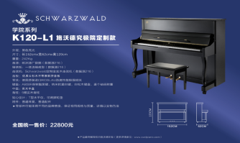 |  | 4台
2 | 电钢琴 | 1、演奏性能:白键下沉偏差≤0.6㎜;相邻两键偏差≤0.5㎜;相邻两白键高度差≤0.5㎜;全键盘表面最大高度差≤1.4㎜;相邻两键下降负荷差≤0.14N;  2、声学品质:全音域音准允许误差≤±3音分;相邻两键音准误差之差≤1.6音分;同一键位音高变化≤0音分。  3、琴键数量≥88个。  4、琴键规格:标准钢琴键。  5、键盘逐级配重:有。  6、键盘盖:滑动式。  7、双钢琴功能:有。  8、力度感应≥5级,可关闭。  9、复音数≥392。  10、音色数量≥1510种，含59种民族音色+10 组打击乐器。  11、节奏≥230种。  12、节拍器速度调节范围≥5-400拍/分钟,节拍器音量可调。  13、轨道录音功能:有,轨道数量≥16轨,每首乐曲音符容量≥35000个。  14、移调范围≥25档位，（0，±12）。  15、踏板类型:仿传统大三角钢琴踏板功能。  16、功放≥70W。  17、MIDI设备接口:有。  18、蓝牙功能：有。  19、谱架:有。  20、供电方式:直流供电。  21、自动关机功能:在没有任何操作下，30分钟自动关机。  22、尺寸：长1372*宽420*高790（mm）。  23、重量：39kg。 |  | 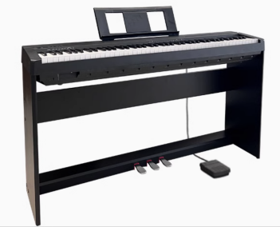 |  | 1台
3 | 电子琴 | 银色机身，61键风琴键盘  565种出众的音色（包括38个中国民乐音色/民族乐鼓组 +339种 XGlite音色）  230种优秀的伴奏型（包括35种中国风格伴奏）  直触式操作中文印刷面板  中文功能显示屏  MIDI格式多轨录音  4x4注册记忆存储  6W+6W优秀扬声器  48复音数 |  | 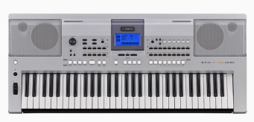 |  | 2台
4 | 乐谱架 | 加厚金属材质，可调节高度，面板尺寸48cm×34cm， |  | 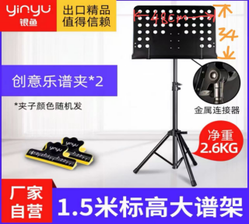 |  | 65个
5 | 八音甩钟 | 材质：金属材料，表面烤漆，  手提袋：39*27*9CM |  | 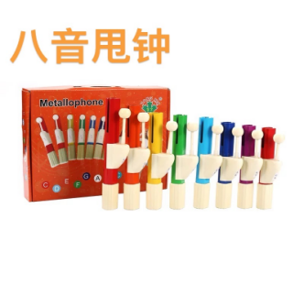 |  | 2套
6 | 奥尔夫乐器套装 | 木盒乐器套装（铃鼓、棒铃、串铃、双响筒、响板、沙蛋、碰铃、铜锣、铜嚓……）、八音甩钟、八音音筒、钢片琴 |  | 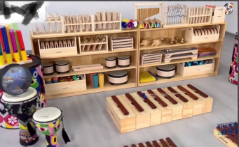 |  | 2套
7 | 中国鼓 | 鼓面直径65厘米，高度30厘米，总高80厘米，配鼓棒，支架 |  | 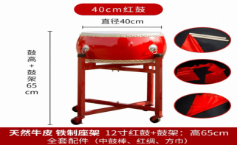 |  | 2套
8 | 非洲鼓 | 纯实木，12寸，野生山羊皮 |  |  |  | 4个
9 | 卡洪鼓（箱鼓） | 桦木箱体，纯实木，碳烤工艺,  尺寸310mm*300mm*480mm |  | 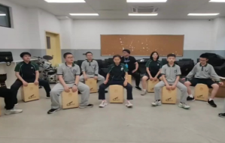 |  | 2个
10 | 古筝 | 材质：紫花梨木，21弦，配支架，琴包尺寸:172.5*29.5*46.5cm |  | 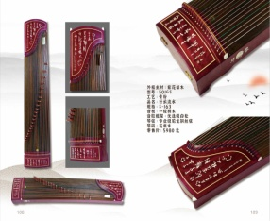 |  | 2台
11 | 古琴 | 二级杉木，表层生漆，推光工艺。尺寸:22*123.6cm， |  | 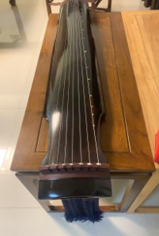 |  | 2把
12 | 二胡 | 尺寸:81*15cm，材质：东非黑黄檀木 配件；弓弦：马尾原生 |  | 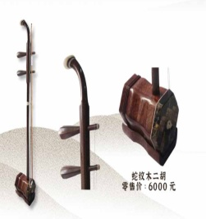 |  | 2把
13 | 琵琶 | 尺寸:102*32cm，主材：黑檀木，弦轸：乌木嵌骨，重量：约4.5kg |  | 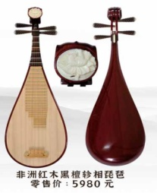 |  | 2把
14 | 音乐凳 | - 尺寸：≥340*300*300mm。厚度：坐面≥5mm,凳脚≥20mm,抽屉侧板≥3mm,抽屉前后板≥4.5mm；  - 材质：优质ABS3.工艺：（1）注塑制作。耐磨抗压，抗氧化功能强，长期使用也不会产生开裂现象。（2）硬度和强度高，吸水性小，优良的电绝缘性，耐寒。（3）凳脚须配防滑橡胶条。（4）侧边必须为双层结构，增加产品的坚固性及承重性，保证产品使用过程中的安全性  4.功能：配置pp塑料抽屉，抽屉自带限位功能，当储物移动时不会自然滑出，前门根据人体工程学设计凹型提手，后门设计镂空便携式提手。可堆叠，既可做合唱台，也可以作为收纳小柜子使用。 |  | 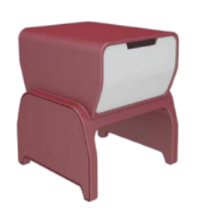 |  | 100把
15 | 音乐凳 | 1.尺寸：460*360*360mm；  2.材质：高密度PE一体滚塑成型；  3.工艺：（1）滚塑制作，材质轻，耐磨抗压，抗氧化功能强，长期使用也不会产生开裂现象。（2）硬度和强度高，吸水性小，优良的电绝缘性，耐寒。  4.功能：根据人体工程学设计，三面可坐，三种颜色设计，三种高度（220/360/460mm)适合各年级师生使用。  （3）为保证产品牢固耐用，产品必须一体成型，不可采用插接拼凑等组装方式。 |  | 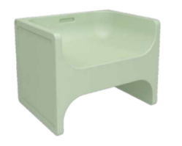 |  | 100把
16 | 合唱台脚踏 | 规格：1200*400*300mm寸：1200*500*900收缩尺寸  1.材质：采用松木板制作；外观为一体结构，站台加固定钢架，结实耐用，抗压力强； 2.合唱台分三级，长：1200mm，每级宽400mm，高300mm； 3.该产品有良好的视觉和听觉效果； 4.该产品外形美观、坚固耐用，无噪音适合音乐厅使用。 |  | 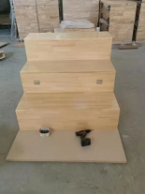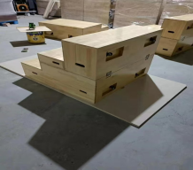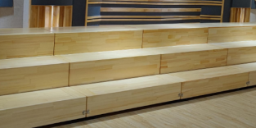 |  | 11套
17 | 矮柜 | 规格：6300*400*750mm  1、采用环保优质E1级环保高密度刨花板16MM  2、饰面纸：采用三聚氰胺纸饰面。  3、PVC封边：采用质厚PVC封边带，厚度≥2mm；  4、五金配件：采用优质的五金连接件。 |  | 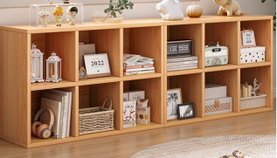 |  | 8个
2、录播室
1 | 高清录播主机 | 整体设计  1.主机架构：整体采用嵌入式设计、非PC与服务器工作站等架构，以保障系统运行稳定、安全。且为方便设备部署，避免屏幕动态变化影响学生课堂专注力的情况，主机需为标准1U机架式设计，机身非壁挂且不存在大面积显示屏；  2.高度集成：主机具备音频编码、视频编码、音视频处理、录制、导播、自动跟踪、存储、点播、互动等多功能功于一体，按GB/T6882规定进行，测试点距离受试样品各表面1m处，噪声≤20dB(A)；提供第三方权威检测机构的检测报告复印件佐证。  3.优质性能：主机采用ARM架构处理器同时内置GPU与NPU协处理器，CPU核心数≥8，核心主频≥2.4GHz；  4.音视频协议：支持H.264、AAC、H.323、SIP、WebRTC、BFCP、H.239、RTMP、RTSP、RTP、TS等音视频协议，在  使用同品牌摄像机的情况下支持时钟跟随技术，实现多机位画面的高度同步。在多机位画面组合布局、多流录制、多流直播的场景下不同画面保持绝对同步无延迟的播放效果，实现高质量的多流处理能力；提供第三方权威检测机构的检测报告复印件佐证。  5.工作功率：要求整机正常工作状态下功耗不超过50W；  6.音视频接口：D-Video≥4，HDMI in≥2，HDMI out≥2路，音频Line in≥2，Line out≥2，数字音频接口D-Mic≥6；数字音频接口支持音频“一线通”技术，通过普通”双绞线“，可在采集数字音频信号的同时对数字麦克风进行供电；数字视频接口支持录播主机与配套摄像机间通过一根RJ45双绞线连接，进行供电、数字视频传输和摄像机控制。提供第三方权威检测机构的检测报告复印件佐证。  7.网络接口：RJ45≥1，支持100/1000M网络自适应及IPv4、IPv6双协议栈；  8.控制接口：RJ45≥2，支持RS232串行通信协议进行外接控制；  9.外设接口：USB≥2，可用于连接U盘等外设；  10.系统存储≥2T，保障设备的正常运行与录制视频文件的本地存储；  11.视频录制：兼容标准H.264视频编解码能力，要求支持1080P@30fps、720P@30fps，以及AAC音频编解码协议标准且内置音频处理功能；  12.数字视频传输：支持对同品牌高清摄像机实现基于RJ45双绞线的视频裸数据传输技术，支持摄像机到录播主机端的视频采集和传输过程无需编解码、无画质损耗并实现≤100ms的声画同步，保障录制视频效果；提供第三方权威检测机构的检测报告复印件佐证。  二、功能设计  17.系统架构：软件需采用B/S架构设计，支持通过浏览器即可进行管理配置与操作，而无需额外安装客户端或APP；  18.AI全场景跟踪：录播内置跟踪算法且跟踪功能基于AI人工智能技术无需额外增加图像定位主机或摄像机即可实现多机位的全自动跟踪切换；  19.画面同步：录播主机配套同品牌摄像机支持在多机位接入的情况下所有画面高度同步。在多画面布局以及多流录制、多流直播的使用场景下不同画面保持≤150ms的同步效果，满足最佳的使用体验；  20.中英双语：支持中英双语版本切换，适合不同用户的应用需求。要求通过网络导播界面即可便捷切换，无需进行更改授权、系统升级等复杂操作；  21.上电模式：支持通电模式选择，实现主机通电后自动进入相应模式，包含但不限于自动开机、开机且休眠、不开机等模式；  22.版本管理：支持查看系统软件版本，提供离线文件升级、网络在线升级和定时自动升级三种升级方式，且支持导出和导入系统配置文件；  23.安装信息：支持填写设备的安装信息，包括位置、所在学校、安装地点、联系人等；  24.休眠唤醒：支持定时休眠唤醒功能，提供精确到秒的自定义时间设置，可以单独设置是否定时休眠或者定时唤醒；  25.权限管理：支持对主机后台设置管理员用户与普通用户两种使用权限，普通用户无法进行相关参数与配置修改；  26.系统状态：支持在导播界面实时查看主机当前CPU温度、磁盘空间占用情况、视频录制的参数配置和正在录制的视频时长与大小等信息；  27.UVC/UAC功能：主机具备通过USB口直接输出音视频信号的能力，实现便捷的视频会议软件接入； |  |  |  | 2台
2 | 多景别智能摄录与流媒体处理软件 | 1.要求软件在出厂时内嵌于录播主机中，且应具备自主知识产权；  2.录制模式：支持电影模式和资源模式两种录制模式。电影模式下支持将多路视频信号的复合成一路画面进行录制；资源模式下支持将接入的摄像机画面和电脑画面进行独立录制；  3.分段录制：支持30分钟分段、60分钟分段两种分段录制方式，系统可在不结束录制的条件下根据分段时长自动将视频录制为多个分段文件；  4.录制存储：采用H.264/H.265的视频编码格式和MP4的视频封装格式，支持在断网情况下也可以进行视频录制并存储于录播主机中，也支持在联网情况下通过FTP自动上传视频文件；  5.同步录制：支持外接存储设备（如U盘），实现在视频录制的过程中，自动同步录制多一份并存储至U盘中；  6.录制关联：支持在录制启动时自动关联开启直播和全自动跟踪模式；  7.视频管理：支持查看已录制的视频文件，并可按录制时间进行排序和按关键字检索查看，也支持对视频文件进行在线播放、下载、删除和FTP上传；  8.网络导播：支持通过浏览器即可访问并使用导播功能，而无需额外安装客户端或APP；  9.导播模式：支持全自动、半自动、手动三种导播模式，且支持在录制、直播和互动过程中任意切换导播模式；  10.导播预览：支持对接入的所有画面进行导播预览，包括教师特写、教师全景、学生全景、学生特写、电脑画面等，电脑画面包括两路HDMI画面可切换，并支持点击预览画面即可切换为导播输出画面；  11.视频布局：支持二分屏、三分屏、画中画等布局，也支持自定义布局方式，且支持对布局内的每个画面窗口进行拖动、叠加、缩放和指定视频源的操作，实现灵活调整；  12.台标字幕：需支持在导播预览界面添加Logo台标与字幕，可自主上传Logo图标、设置logo位置、编辑字幕内容、选择字幕字体颜色与是否滚动显示，且后台管理设置可预设字幕作为备选，方便灵活调整与切换；  13.片头片尾：需支持片头片尾设置，可上传JPG格式图片作为录制默认的片头片尾画面，并可自定义片头片尾显示时长，支持片头片尾显示视频信息；  14.摄像机控制：支持对接入摄像机特写画面进行电子云台控制，包括画面上下左右移动、放大缩小变焦等操作。云台控制功能应具有鼠标快速定位功能，通过鼠标点击快速居中画面区域。也支持设置和调用摄像机预置位，支持不少于8个预置位；  15.音量控制：支持在导播过程中进行音量控制，可调整相关输入输出的音量大小，且支持一键静音功能；  16.直播码流：需支持主码流和子码流高低双码流，且支持自定义清晰度、帧率和码流，主码流清晰度不小于1080P；  17.直播推流：支持不少于4路RTMP同步推流直播，并可自定义选择主码流或子码流进行推流直播；  18.直播模式：需支持RTMP直播、TS直播、集控推流直播等不少于3种不同直播模式，以适应不同场景直播需求；  19.互动画质：支持1080P@30fps的高清互动画质，且支持设置互动码流，并支持基于SVC技术实现在不同网络状况下的画面质量自适应；  20.双流互动：支持在实时互动过程中，可将教学场景信号与电脑课件信号以互相独立的信号进行传输，并最终在接收端可通过两路独立HDMI接口将接收到的教学场景画面与电脑课件画面同时分别输出到两个显示设备上；  21.发言权限控制：支持通过网络导播界面，主讲端在互动过程中对其余互动参与者的发言权限进行控制，支持单人禁言/开启以及全场禁言/开启的控制方式；  22.呼叫应答：需支持呼叫应答设置，满足不同互动场景的需要，包括自动应答与勾选手动应答两种方式； |  |  |  | 2套
3 | 基于AI的智能跟踪数据分析处理软件 | 1.跟踪逻辑：支持智能识别接入摄像机的使用定位，并联动摄像机选用对应的跟踪逻辑，如教师跟踪、学生跟踪等；  2.检测区域：支持对接入摄像机的AI跟踪检测区域设置，可基于实景拍摄画面框选跟踪区域，框选后只在区域中方能触发跟踪，所见所得方便操作；  3.跟踪切换：支持根据设定的跟踪策略形成跟踪指令，实现多路接入摄像机的全自动AI跟踪画面切换；且支持自定义跟踪切换逻辑的画面布局，包含但不限于双分屏、画中画与自定义布局等；  4.跟踪策略：支持对接入摄像机自定义设置AI跟踪目标更新周期时间，摄像机依据配置实现相应跟踪策略；  5.智能构图：支持设置摄像机拍摄画面的智能构图模式，包含但不限于五分像、七分像、全身像等；  6.全场景跟拍：支持基于计算机视觉CV技术的AI人工智能跟踪算法，实现教师识别、教师移动跟拍、教师轨迹识别以及学生上台识别、板书行为识别、单人与多人起立识别等教学焦点进行自动捕捉与切换； |  |  |  | 2套
4 | 高清全景摄像机 | 1.传感器：要求采用CMOS类型图像传感器，尺寸≥1/2.5英寸；  2.像素：有效像素≥800万；  3.变焦：要求支持自动和手动变焦，光学变焦倍数≥22倍；  4.云台转动：具备机械云台可进行转动跟踪。水平转动速度范围不少于1.0°~ 94.2°/s，垂直转动速度范围不少于1.0°~ 74.8°/s；  5.视频编码：支持H.265、H.264高清视频编码协议；  6.视频输出：具备数字视频输出口（RJ45）≥1，HDMI视频输出口≥1；  7.通讯接口：具备RS232/RS422≥1；  8.网络接入：RJ45网络接口≥1，并支持100M/1000M自适应以太网接入与RTSP协议网络视频输出；  9.音频接口：Line in输入口≥1；  10.USB接口：具备USB Type-A≥1；  11.协议支持：支持VISCA/ONVIF协议满足多种场景控制要求；  12.背光补偿：具备背光补偿功能；  13.数字降噪：支持2D/3D数字降噪，信噪比≥55dB；  14.一线通：与搭配的录播主机实现基于RJ45双绞线的一线通连接，完成摄像机供电、控制以及视频信号传输；  15.基于数据链路层的数字视频传输技术，无镜头呼吸效应且声画同步度在 100ms 以内；提供第三方权威检测机构的检测报告复印件佐证。  16.基于 AI 人物识别的自动跟踪技术，仅摄像机自身可实现人物移动的自动画面跟踪拍摄，包括水平运动、俯仰运动、变焦、聚焦四维实时跟踪；提供第三方权威检测机构的检测报告复印件佐证。  17.支持根据AI智能算法，同一摄像机可根据部署使用场景智能应用为教师、学生跟踪模式，无需手动设置；  18.AI人体与面部特征交叉识别，能够自动识别并锁定跟踪对象，在多人同时进入拍摄画面的情况下，不跟丢不误跟。跟踪对象在画面丢失后再进入拍摄区域可以继续识别锁定进行跟踪；提供第三方权威检测机构的检测报告复印件佐证。  19.支持在拍摄画面有显示设备或其他动态视频播放的情况下，自动启用AI抗干扰能力，保障画面始终锁定被跟踪对象，且跟踪效果不受影响；  20.机电一体化处理，保障AI跟踪拍摄过程中云台能实时配合调整Pan（水平旋转）/Tilt（垂直）/Zoom（焦距），跟拍过程中保证画面稳定不虚焦。  21.电源支持：支持录播主机供电和DC12V电源适配器等供电方式；  22.要求摄像机与录播主机为同一品牌。 |  |  |  | 4台
5 | 高清特写摄像机 | 1.传感器：要求采用CMOS类型图像传感器，尺寸≥1/2.5英寸；  2.像素：有效像素≥800万；  3.变焦：要求支持自动和手动变焦，光学变焦倍数≥30倍；  4.云台转动：具备机械云台可进行转动跟踪。水平转动速度范围不少于1.0°~ 94.2°/s，垂直转动速度范围不少于1.0°~ 74.8°/s；  5.视频编码：支持H.265、H.264高清视频编码协议；  6.视频输出：具备数字视频输出口（RJ45）≥1，HDMI视频输出口≥1；  7.通讯接口：具备RS232/RS422≥1；  8.网络接入：RJ45网络接口≥1，并支持100M/1000M自适应以太网接入与RTSP协议网络视频输出；  9.音频接口：Line in输入口≥1；  10.USB接口：具备USB Type-A≥1；  11.协议支持：支持VISCA/ONVIF协议满足多种场景控制要求；  12.背光补偿：具备背光补偿功能；  13.数字降噪：支持2D/3D数字降噪，信噪比≥55dB；  14.一线通：与搭配的录播主机实现基于RJ45双绞线的一线通连接，完成摄像机供电、控制以及视频信号传输；  15.高效数据传输：支持对同品牌录播主机实现基于数据链路层的数字视频数据传输技术，能实现≤100ms的声画同步，在拍摄运动画面和复杂画面时不存在镜头呼吸效应带来的周期性画面焦距抖动；  16.AI跟踪：内置跟踪算法，摄像机内无额外辅助摄像头也无需增加任何设备即可实现人像自动跟踪，包括水平运动、俯仰运动、变焦、聚焦四维实时跟踪；  17.跟踪逻辑自选：支持根据AI智能算法，同一摄像机可根据部署使用场景智能应用为教师、学生跟踪模式，无需手动设置；  18.交叉识别：支持对锁定跟拍对象进行人脸特征与肢体双重认证识别，在多人同时进入拍摄画面的情况下，持续锁定跟踪对象，不出现跟丢和误跟的情况；  19.AI抗干扰：支持在拍摄画面有显示设备或其他动态视频播放的情况下，自动启用AI抗干扰能力，保障画面始终锁定被跟踪对象，且跟踪效果不受影响；  20.PTZ自适应：支持PTZ实时跟焦，AI跟踪的状态下能实现摄像机水平旋转、垂直旋转、变焦的实时同步变化，无需等待拍摄对象稳定后再变焦调整画面，移动过程不虚焦，实现拍摄画面的自适应稳定调整；  21.电源支持：支持录播主机供电和DC12V电源适配器等供电方式；  22.摄像机与录播主机为同一品牌。 |  |  |  | 6套
6 | 基于AI的智能跟踪拍摄软件 | 1.摄像机传输处理软件需采用B/S架构，支持通用浏览器直接访问进行管理；  2.支持曝光模式设置功能，包括自动、手动；  3.支持抗闪烁频率、动态范围、光圈、快门参数设置；  4.支持自动白平衡设置功能，红、蓝增益可调；  5.支持噪声抑制设置功能，支持2D、3D降噪；  6.支持摄像机图像质量调节功能，包括亮度、对比度、色调、饱和度；  7.支持图像水平、垂直翻转，适应摄像机不同的安装方式要求；  8.支持摄像机控制功能，包括云台控制、预置位设置与调用、焦距调节等，预置位数≥255；  9.支持配合录播主机设置五分像、七分像、全身像等多种教师图像跟踪画面模式，根据实际需要设置选用教师跟踪画面的大小；  10.支持配合录播主机划分的自动跟踪区域，当锁定跟踪人物走出自动跟踪区域时即停止跟踪，直到重新回到区域出现在画面中为止；  11.支持依据录播主机设置的跟踪目标更新周期时间，被跟拍人员脱离跟踪拍摄区域后开始计时，到达更新周期时间后自动解除目标跟拍锁定，回归默认状态，待下一位人员进入画面中开始重新锁定跟踪；  12.软件在出厂时内嵌于摄像机中，且应具备自主知识产权。 |  |  |  | 10套
7 | 数字音频处理器 | 1.采用48K采样率，高速DSP处理芯片。  2.内置功放功能，支持直接对接无源扬声器进行扩音，无需额外另配功放设备。  3.支持≥4路模拟输入、≥1路立体声输入、≥2路无线输入；支持≥4路模拟输出、≥2路功放输出的音频信号处理。  4.频率响应：20-20KHz。  5.THD+N：≤0.003 。  6.动态范围：≥100dB。  7.幻象供电：支持每路独立48V幻象供电。  8.音频处理：支持DSP音频处理功能，包含反馈消除、回声消除、噪声消除等。  9.支持全功能矩阵混音功能。  10.支持场景预设功能，可通过场景预设切换相应配置。  11.USB背景音乐播放与录制功能，支持通过USB接口自动读取并选择播放U盘中的MP3、WAV等格式的音频文件。 12.所投数字音频处理器依据可靠性标准和可靠度的计算方法平均无故障时间≥120000小时。 |  |  |  | 2台
8 | 音频处理与功放管理软件 | 1.采用C/S或B/S软件架构设计，支持对音频处理矩阵进行管理。  2.直观、图形化软件控制界面。  3.信道管理：提供输入输出信道的快捷控制方式，每个通道的处理器都可以快速直通和启用，选中不同的信道，会自动切换信道信息；  4.扩展器管理：支持通过扩展器调整输入的动态范围；  5.自动增益：支持通过改变输入输出压缩比例来自动控制增益的幅度，自动提升和压缩话筒音量，使之以恒定的电平输出；  6.压缩器管理：支持通过压缩器减少信号高于用户确定的阈值的动态范围，信号电平低于阈值保持不变；  7.均衡器管理：采用C/S或B/S软件架构设计，支持对音频处理矩阵进行管理。 |  |  |  | 2套
9 | 指向拾音话筒 | 1、单体：背极式驻极体  2、指向性：超心型  3、频率响应：40Hz—16kHz  4、低频衰减：内置  5、灵敏度：-29dB±3dB（1dB=1V/Pa at 1kHz）  6、输出抗阻：500Ω±20%（at 1kHz）  7、最大声压级：130dB（T.H.D≤1% at 1kHz）  8、信噪比：70dB（1KHz at 1Pa）  9、动态范围：106dB（1kHz at Max SPL）  10、使用电源：48V 幻象电源 |  |  |  | 16支
10 | 电源管理器 | 1.向录播视频系统、音频系统、显示系统提供≥8路电源管理；  2.支持对录播系统控制功能，实现通过录制面板一键启动录播系统相关设备的电源；  3.支持时序电源控制功能，每路延迟一秒，可编程控制；  4.具备内置光电隔离模块，保障负载运行安全；  5.支持输出最大电流≥10A；  6.支持RS-485/RS-422/RS-232 等控制协议。 |  |  |  | 2套
11 | 触控面板 | 1.硬件设计  1）具备10.1英寸1280*800高清IPS屏幕；  2）存储性能：缓存容量不小于1G,存储容量不小于16G；  3）操作系统 ：Android 6.0及以上；  4）接口类型：TF 卡槽≥1，USB≥1，网络接口≥1，3.5mm耳机接口≥1；  2.整体设计  1）控制方式：支持通过网络连接进行录播主机的管理、控制；  2）电源管理：支持控制录播主机的关机、休眠、唤醒操作；  3）按键组合功能：支持最大5个功能按键组合成一个按键组合，可自定义组合按键名称、图标、按键；  4）集成录课模式控制、互动模式控制、录像资源管理等控制应用；  3.录课模式控制  1）支持通过触控面板实时预览录制信号画面，进行导播操作；  2）支持录制开始/停止、录制暂停/恢复、直播开启/关闭、电脑画面锁定/解锁等功能操作；  3）支持常用键位设置，可设置各镜头快速切换、画面布局等相关录课操作常用键位；  4.互动模式控制  1）支持通讯录呼叫功能，读取显示录播主机通讯录，并能够通过通讯录进行快速呼叫；  2）支持快速拨号呼叫功能，输入用户短号实现快速呼叫；  3）支持通过触控面板实时预览互动信号画面，实现直观互动控制；  4）支持互动过程的录制、暂停、直播等操作；  5）支持互动过程的自动导播控制、互动导播画面自由选择控制功能；  5.录像资源管理控制  1）支持录像资源管理，通过导播控制软件直观呈现当前录播主机的录像资源信息，并支持选择相关的录课资源进行回放；  2）支持录制资源下载操作，将文件下载至U盘进行移动共享。 |  |  |  | 2个
12 | 智慧教学管理平台 | 1.信息管理系统  （1）录播管理：支持把录播设备接入平台，实现自动转码、无缝直播点播，并具备直播和点播功能。支持对录播进行远程关机、休眠唤醒、启动录制等操作。  （2）多级平台对接：支持校平台与上级区平台进行对接，校平台资源可像区平台提交，并能参加区平台组织的活动。  （3）录制预约：平台支持用户远程进行在线录课预约，可实现单个或批量预约；可直接导入课表实现预约；支持预约信息的申请和审核管理。  （4）资源颗粒度管理：支持视频资源多维度分类，如按年级、学科等分类管理，支持用户自定义分类类型。并支持根据关注度、用户推荐度和点击热度的不同维度在平台呈现。  （5）视频专辑：支持用户可灵活创建各种视频专辑，并自定义专辑类型，可将一同类型的视频进行归类，便于视频的归整和便捷查询。  （6）公告发布：平台首页提供公告模块，支持通过平台发布校务公告、活动通知、行政公告、直播通知、紧急通告等多种类型公告。公告支持按定义的类型进行归类查询，支持用户自定义公告类型。  （7）自动转码功能：支持视频下载、上传、编辑、管理。可实现所有主流视频文件格式自动转码，包括asf、mpg、rmvb、mov、rm、avi、3gp、wmv、flv、mp4等，可设置下载及观看权限。  （8）虚拟切片：支持视频自动划分知识点和教学环节片段，且不破坏视频原来的完整性。知识点与教学环节目录支持在全屏状态下呈现，支持快速点击跳转到相应节点播放，支持片段循环播放。支持对上传的视频添加和修改“知识点”和“教学环节”。  （9）教学行为分析：支持弗兰德斯教学行为分析法（S-T），平台根据跟踪数据生成S-T曲线图，帮助用户进行教学技能提升和评估。S-T行为数据支持后期在线编辑修改，便于教师进行错误修正。  （10）文件检索：支持关键字搜索功能，用户可直接在资源管理平台的页面搜索框输入关键字，对某个视频标题、知识点和教学环节进行搜索。  （11）一键置灰：支持平台肤色一键置灰功能，切合特殊纪念日氛围。  （12）强制播放：支持强制设置播放源，用户点击任意视频均强制播放视频源，便于学校进行统一播放和管理。  （13）流量统计：支持平台对用户访问数、页面访问数进行数量统计，用户流量可按日、周、月、年、总浏览数进行分类统计。支持对视频直播流量、点播流量统计，并以曲线图形式展现10天内的访问流量变化趋势。  （14）存储管理：平台支持自定义视频的保存期限，支持永久保存，支持自定义视频保存天数期限，到达期限后自动删除；同时支持平台对录播内的视频保存期限进行管理，支持永久保存和自定义期限并在到达期限后录播自动删除视频文件。  2.直播点播系统  （1）基于flash+html5技术，无需安装插件即可进行跨平台（Windows、Linux、IOS）视频点播观看。  （2）支持流媒体转发服务，平台支持不少于200点以上高清直播功能。  （3）集群技术：支持直播集群技术，以支持系统的横向拓展，随系统应用规模的拓展逐渐增加转发服务器以支持更大规模直播。  （4）多码率支持：要求转发时支持标清、高清两种清晰度设置，点播视频时可根据网络情况在播放器窗口进行高标清切换观看。  （5）支持直播权限及密码设置，让直播信息更加安全。  （6）支持上传教案、课件等视频附件，附件可与视频进行绑定。支持word、excel、ppt、PDF、jpeg等格式。用户在点播视频时下载附件。  （7）提供视频转发分享功能，支持二维码分享和一键转发分享至新浪微博、QQ、微信等社交平台中。  3.微课管理系统  （1）提供微课管理模块，支持自定义微课时长限制，在规定时长内的视频上传平台后自动归类到微课模块当中，并支持按学段、学科进行自动归类整理。  （2）提供专业微课录制软件，支持直接从平台下载微课录制软件并安装于笔记本电脑中。微课视频录制完毕后支持一键上传到平台，或下载到本地电脑保存。  （3）微课录制软件需满足包括教师头像、实物展台、课件PPT在内的三路视频源切换及组合布局录制，支持课件与老师画中画模式。  （4）支持PPT课件导入、课件批注，在微课录制的同时支持PPT分页预览，并进行切换录制。  4.移动APP应用服务  （1）提供自主研发的平台移动端APP，支持Android系统，可与视频资源管理平台对接。  （2）移动端APP应提供视频在线直播、视频点播、专辑点播等功能。  （3）移动端同步支持虚拟切片功能，实现知识点的快速跳转观看、学习，提高学生的学习效率。  （4）支持移动端APP点播视频时查看视频信息、视频附件。 |  |  |  | 1套
13 | 资源平台主机 | 1)外观结构：≤1U高度  2)硬件架构：软硬件一体嵌入式设计，主机出厂内置校园资源管理平台，无需进行复杂的手动安装。  3)系统支持： Linux系统  4)数据库支持：MYSQL  5)存储容量：≥4TB  6)网络连接：RJ45千兆网口  7)通讯接口：支持≥2个USB接口  8)支持Rst设备一键复位功能  9)采用安全电压≤DC24V供电，节能环保  10）支持流媒体转发、直播、点播功能，单台主机支持≥200点转发直播、支持大规模点播。  11)依据可靠性标准和可靠度的计算方法平均无故障时间≥100000小时。 |  |  |  | 1台
14 | 本地导播配套硬件系统 | 1、≥23.6英寸LED背光液晶显示器、含HDMI接口，含无线键盘及无线鼠标。  2、键盘与鼠标直接连接嵌入式全高清跟踪录播一体主机可支持本地实时导播功能，接入显示器可直接观看现场导播画面。 |  |  |  | 2套
15 | 机柜 | 1) 黑色，钢化玻璃前门，全钢后门，宽度600mm，深度600mm，高度1200mm，厚度:方孔条1.2mm，灰色钢化玻璃5mm。  2) 全部选用优质冷轧钢板制作，脱脂、酸洗、防锈磷化、纯水清洗、静电喷塑。  3) 可拆卸式设计，机柜可以任意拆开，方便调试安装。  4) 配置PDU插座。 |  |  |  | 2套
16 | 讲台 | 1、讲台尺寸：1140*800*1000mm。  讲桌采用钢木结合构造，上下分体式结构，桌体上部分采用圆弧设计。讲台实木扶手，钢木结合材料一体成型，液晶显示器采用反转设计，显示器角度随意调节，可使视线和显示器接近垂直，可安装17-23寸显示器，桌面木质耐划台面；键盘采用翻转式操作，显示器、中央控制系统、键盘互不影响独立操作。  2、工艺：脱脂、磷化、静电喷塑、溜平固化，重点部位采用一次冲压成型技术；所有钣金部分均采用激光切割加工，尖角倒圆角不小于R3，保证使用者和维护者不划伤。盖门采取翻转方式，更加人性化，  3、右侧采用隐藏抽拉式设计，安装视频展示台,无需钥匙开启。  4、桌体下层内部采用标准机柜设计，带层板，所有设备可整齐固定。  5、全封闭式结构，关闭后所有设备都隐藏在讲台内。 |  |  |  | 2套
17 | 智能黑板 | 1、整机采用全金属外壳，三拼接平面一体化设计，屏幕边缘采用金属圆角包边防护，有效屏蔽内部电路器件辐射；防潮耐盐雾蚀锈，适应多种教学环境；整机背板采用金属材质；无推拉式结构，外部无任何可见内部功能模块连接线，主副屏过渡平滑，中间无单独边框阻隔。  2、整机主屏幕采用86英寸液晶显示器，采用UHD超高清LED液晶显示屏，显示比例16:9，屏幕分辨率3840×2160，屏幕显示灰度分辨等级达到256及以上灰阶。  3、整体外观尺寸：宽≥4200mm，高≥1200mm，厚≤115mm。  4、整机外壳采用金属材质，屏幕采用≥3.2mm防眩钢化玻璃保护，表面硬度≥莫氏8级，硬度大于等于9H，透光率不低于93%，雾度≤8%。  5、整机具备至少7个前置按键，至少可实现开关机、调出中控或设置菜单、音量+/-、护眼、录屏操作。  6、整机至少支持6个自定义前置按键，“设置”、“音量-”，“音量+”，“返回”，“HOME”“还原”按键，可通过自定义设置实现前置面板功能按键一键启用任一全局小工具（无操作、PC开关、一键还原、一键录屏、批注、截屏、计时、降半屏、放大镜、白板、相机、计算器、倒计时、冻屏、聚光灯、触控锁、日历）。快捷开关（纸质护眼模式、经典护眼模式、节能自动亮度模式）。  7、整机CPU，可编程逻辑芯片、时钟芯片、采用国产自主芯片。  8、整机前置接口≥3路双通道USB接口，≥1路HDMI接口，≥1路type-c接口，外接电脑设备经双头Type-C线连接至整机，可将整机网络共享给外接电脑，并支持反向触控控制功能  9、▲整机内置摄像头具备≥1.5TOPS AI算力，可用于AI图像处理，智能拍照等。（提供封面具有CNAS标志的权威检测机构出具的检测报告并加盖投标人公章做为依据）  10、整机内置扬声器至少为2.2声道，位于设备上边框，顶置朝前发声，内置扬声器总功率≥100w，采用针孔发声技术，喇叭采用槽式开口设计。  11、整机具有物联传感器，安卓系统可以监控教室温度、湿度，并可上传到云端，云端可查看各教室温度、湿度情况  12、★整机具有整机内置NFC模块支持主从模式，支持搭配具有NFC功能的手机、平板，通过接触整机设备上的NFC模块，即可实现手机、wifi连接后平板与大屏的连接并同步手机、平板的画面到设备上，支持9台手机、平板同时连接并显示，无需其他操作设置；也支持使用设备绑定的IC卡，触碰同一NFC模块对整机大屏解锁。（提供封面具有CNAS标志的权威检测机构出具的检测报告并加盖投标人公章做为依据）  13、整机具备智能手势识别功能，在任意信号源通道下均可识别五指长按、上、下、左、右方向滑动手势，五指画O、画~、左右晃动、缩/放方向手势滑动并调用相应功能。支持将各手势滑动方向自定义设置为无操作、相机、截屏、冻屏、录屏、智能照明、熄屏、批注、桌面、半屏模式，并且可根据需要关闭或打开。  14、▲整机从安卓系统将设备添加至集控平台，安卓系统接入集控平台后，OPS自动完成设备接入，无需输入学校代码及密钥，支持集控平台直接对大屏进行屏幕解锁，息屏亮屏，关机，重启，信息发布，异常报警（温度、内存、CPU等），远程升级，并可显示设备信息（设备序列号，运行时长，显示模式，整机音量，设备温度，cpu使用率，内存使用率，声音模式，健康度，在离线，型号，安卓版本，系统版本等），方便老师进行教室设备管理。（提供封面具有CNAS标志的权威检测机构出具的检测报告并加盖投标人公章做为依据）  15、嵌入式系统版本不低于Android 14，CPU核数不小于8核，内存≥4GB，存储空间≥32GB。  16、整机内置非独立摄像头，采用一体化集成设计，可拍摄≥5000万像素数的照片，可用于远程巡课，拍摄范围可以涵盖整机距离摄像头垂直法线左右水平距离各大于等于4米，左右最边缘深度大于等于2.3米范围内，并且可以AI识别人像。  OPS：  1.内存 8GB：  2.处理器：国产芯片  3.网卡：Integrated 10/100/1000M Adaption x1  4.主频：2.7GHz  5.硬盘：256G SSD |  |  |  | 2套
18 | 讲桌显示器 | 19.5寸显示器 |  |  |  | 2台
19 | 功放 | 输出功率：120W*2  输出声道：2.0  输出接口：4个接线柱  信 噪 比：≤76dB  机箱面板：铝合金面板+铁质烤漆机箱  音乐输入：4路，VCD、BGM、AUX、MP3  话筒输入：3路话筒口  话筒调节：每路增益、回声、延时、高低音、混响深度  后板链接：录音输出、音视频同步输出  功率：TOS 1942/5198  环牛规格：宽11.5*高7cm  产品重量：9.5KG  产品尺寸：：43*37*14cv  纸箱尺寸：48*39*17.7cm |  |  |  | 2套
20 | 音箱 | 功能介绍： 压缩驱动器：3寸纸盆高音搭配8寸低音驱动器箱体，12mm中纤板； 悬挂点：2x M8； 把手：无； 支杆安装槽：无； 网罩：钢网； 颜色：黑 防刮涂料； 输入连接器：接线柱X2  产品规格：  频响范围(-10dB)：65Hz-15KHz±3dB  最大声压级/1m：116dB  灵敏度：92dB  标称阻抗：8Ω  功率：150W  峰值功率：：200W  推荐放大器：200-250W |  |  |  | 2对
21 | 无线话筒 | 1.内置中度啸叫抑制功能，能有效大幅降低啸叫程度。2.内置高级扫频算法，能够扫描使用环境，自动选择使用无干扰频率。3.内置电量监视功能，会议座实时显示电池电量。4.手持麦克风和会议座单元可混合使用。 5.防手机电磁波干扰。一支手持麦、一支头戴麦。主机工作电压：DC-12V 工作电流：600mAh 功耗：5W 接收灵敏度：-105dBM 音频输出电压：1V 接收有效距离：无障碍直线60米 音频响应：50HZ—15KHZ 载波频率:UHF600MHz-840MHz 频率稳定度：-0.001% 频率间隔:250MHz 功能显示方式:LCD 信噪比：S/N>85dB 失真度THD：<0.01% 尺寸：(长X宽X深)480mmX44mmX230mm  话筒参数：邻频干扰抑制：>60dB 咪芯指向性：超心形指向 拾音灵敏度：>20dBM（1V） 发射功率：>+10dBM(10MW) 麦克风功耗：：120mAh 频率范围：715MHZ--785MHZ |  |  |  | 2套
22 | 观摩室及互动显示系统 | 屏幕分辨率：全高清（1920x1080），65寸  屏幕比例：16:9 |  |  |  | 8台
23 | 观摩室功放 | 输出功率：120W*2  输出声道：2.0  输出接口：4个接线柱  信 噪 比：≤76dB  机箱面板：铝合金面板+铁质烤漆机箱  音乐输入：4路，VCD、BGM、AUX、MP3  话筒输入：3路话筒口  话筒调节：每路增益、回声、延时、高低音、混响深度  后板链接：录音输出、音视频同步输出  功率：TOS 1942/5198  环牛规格：宽11.5*高7cm  产品重量：9.5KG  产品尺寸：：43*37*14cv  纸箱尺寸：48*39*17.7cm |  |  |  | 2套
24 | 观摩室音箱 | 功能介绍： 压缩驱动器：3寸纸盆高音搭配8寸低音驱动器箱体，12mm中纤板； 悬挂点：2x M8； 把手：无； 支杆安装槽：无； 网罩：钢网； 颜色：黑 防刮涂料； 输入连接器：接线柱X2  产品规格：  频响范围(-10dB)：65Hz-15KHz±3dB  最大声压级/1m：116dB  灵敏度：92dB  标称阻抗：8Ω  功率：150W  峰值功率：：200W  推荐放大器：200-250W |  |  |  | 2对
25 | 壁挂展台 | 1、箱体采用朔料机身，挂墙及托板内部采用钣金加强设计，边角圆弧处理，防止碰撞。内置机箱锁安全防盗，壁挂式安装  2、像素：800万高清，分辨率3264×2448  3、镜头：IMX179 1/3.2英寸专业CMOS感光镜头  4、USB2.0五伏供电，环保无辐射  5、展台与数据连接线均可拆卸，方便安装与维护，4米USB数据线可选  6、拍摄幅面：A4  7、速率：1080P模式30fps/s  *8、输出格式：MJPG，YUY2  *9、光源：内置4颗LED灯珠，长按触摸无极调光  10、聚焦方式：定焦  11、箱体外观尺寸：406*240*361mm（展开）420*340*50mm（合拢）  二、软件参数  1*配有实物展台、录像、同屏对比、文档拍摄等图形快捷模块健，中文对应标注， 软件每个界面都具有快速导航跳转功能，方便教师快速进行功能切换；可隐藏导航模块，方便教师操作软件。  2* 通过软件视频展示可以实现动态即时旋转和视频显示内容能够以鼠标所在点为中心，实时按照1%梯度进行无级自由缩放达1500%, 可通过软件按键实现360°无极旋转；也可以实现画面90°左右旋转；分辨率调节、视频冻结、一键全屏等快捷功能。  3.具有在普通投影屏上用鼠标或无线教鞭进行白板标注讲解教学和录像：  可以自由划线标注，支持14位彩色标注，透明度可设，局部擦除、全屏擦除;笔画粗细可设，多种图形，文字，可保存、录制，即简易电子白板；  4* 具有同屏多画面对比教学功能：具有图片1、2、3，4、16画面同屏展示并可相互间实时切换、分别控制放大、缩小、旋转、保存和白板标注，进行对比教学；  5 具有课件制作扫描和文档采集管理功能：支持分辨率，文件格式选择，支持智能连拍，定时连拍，自动裁切，去黑边，去底色，多页PDF，图像合并，条码，二维码，打印等功能  6*录像：支持分辨率切换，录像格式AVI/WMV /MP4选择，摄像头，麦克风选择，录像保存路径可自定义设置。  7.拍照格式：支持JPG、BMP、TIF，PDF格式，默认为JPG格式  8．故障检测：软件支持故障自检功能，帮助用户检测“无画面”的原因，并给出引导性的修复和解决方案，可判断硬件连接、图像解码器、显卡驱动、摄像头通道占用等问题  9、二维码扫码功能：打开扫一扫功能后，将书本上的二维码放入扫描框内即可自动扫描，并进入系统浏览器获取二维码的链接内容，帮助老师快速获取电子教学资源。 |  |  |  | 2台
26 | 导播桌 | 尺寸约为1200*750*650mm，刨花板/三聚氰胺板，配套两张电脑椅 |  |  |  | 2套
27 | 录播室改造项 | 1、PVC地板：2mm厚PVC吸音地板、PVC地板专用胶水、热熔胶等72.7平方；  2、收边条：8CM宽PVC收边条 34.4米；  3、墙面吸音项目：（1）3*5木条龙骨打底。（2）龙骨中填满隔音棉，隔音棉的规格为阻燃、防水，厚度为5CM，环保、加密，可自粘，表面采用凹凸型设计，能更好的过滤滤波。（3）9MM厚木工板为中间隔层；（4）表面采用9MM厚聚酯纤维吸音板封面，胶水需采用环保胶水。93.5平方；  4、讲台升高：规格4.6M*1M,升高15CM采用3*5方管支撑基层，表面用17MM模板铺设。4.6平方；  5、隔音门：定制成品造型门，规格：2.65M*1.14M和2.05M*1.14M 2扇；  6、墙体拆除：隔墙拆除、窗户拆、并将垃圾从六楼清运出学校至指社会建筑垃圾处理点 1项；  7、吊顶采用60*60矿棉板吊顶；  8、60*60节能平板灯24个；  9、窗帘盒：主材≤18mm优质夹心板，开燕尾梅粘胶对接，如饰面为清油涂刷，应做与窗框套同材质的饰面板粘贴，粘贴面为窗帘盒的外侧面及底面。16米；  10、双层窗帘部分：窗帘材质采用优质丝绒麻，加厚绒料，隔音降噪；表面细致，垂顺挺括，隔热降温、有效隔离窗外的异味进入室内、触感柔软舒适、高遮光、防紫外线；含优质罗马杆或优质轨道。第一层采用白色纱棉遮光布；51平方  11、室内电路改造：电路BV2.5，BV4电线，PVC绝缘管，线入管，管入墙，标准PVC底盒、开关、插座面板、消防指示牌等 |  |  |  | 2项
28 | 观摩椅 | 1、面料：麻绒、平绒。  2、海绵垫：用PU（聚氨酯）泡棉制成，密度40～60Kg/M3。  3、座高：座面最高点到地面的距离，硬座面400～420，软质座面420～440mm。 |  |  |  | 156位
29 | 课桌椅 | 1钢件：桌脚用：40*20*1.5mm及50*25*1.5mm厚椭圆钢管；书包架U框40*20*1.5mm厚椭圆钢管；椅脚用40*20*1.5mm及50*25*1.5mm厚椭圆钢管；坐板架30*15*1.5mm厚椭圆钢管；抽斗用0.8 mm冷扎钢板一次性拉伸成型，冲网孔，抽斗高130mm,桌左右两边各有一挂钩。全部钢管都要求液压一次抽芯弯成型，富有流线感。桌前部焊有一铁片，可钢印上学校标识。钢管焊接处采用二氧化碳保护焊接工艺，焊接表面波纹均匀，焊接处无夹渣、气孔、焊瘤，无焊丝咬边和飞溅，无脱焊、虚焊和焊空的现象。各钢件表面采用静电喷塑，颜色与桌面色板色彩搭配协调美观。钢架部分喷塑颜色上白下蓝。  2、 600*400用欧标E1级纤维板，桌面双面三聚氰胺面厚18mm, 注塑一次成型封边，带笔槽笔槽椭圆型尺寸225*27*10mm，笔槽下板要镂空注塑，永久牢固，面板上底部全包高面板，流线美观；注塑包高高处为22mm。 3椅子坐背板灰色：用特制模具，选用优等pp材料，用注塑模具注塑一次成型，（椅坐板非双层吹塑连接防连接处开裂）坐板底下四周边与座铁框连接受力要有70条以上加强筋，坐板采用4支防松铆钉固定。表面有防滑设计，造型符合人体工程学，坐靠舒适冬暖夏凉；使用增强塑料，耐寒耐磨，经久耐用．背板有扶手口，易于搬动；椅子可以叠加。 4、桌椅脚套使用增强塑料，耐寒耐磨，桌椅落鞋处的前脚套长度≧215mm并且表面突出密集约1mm半圆点的防滑点。 |  |  |  | 130套
30 | 工程辅材 | RJ45网络线、摄像机安装支架、8口网络交换机、HDMI分配器、HDMI线、电源插板、吊麦话筒线、话筒支架等辅材 |  |  |  | 2批
31 | 安装调试费 | 系统布线、安装、调试及培训 |  |  |  | 2项
3、心理咨询室（阅读等待区）
1 | 智能心理健康自助仪 | 一、心理健康自助仪硬件部分技术要求  1.32英寸以上液晶宽屏显示器，机柜高度≧113cm  2.电容触摸屏  3.机柜外观：全钢材料、高档烤漆、防锈、防水、防腐蚀、耐磨、防磁、 防静电。  4.主控模块：控制面板、01开关、ATX开关、RJ45标准网络接口等。  5.扬声器：多媒体立体声、双声道、防磁音响。  6.电源模块：双路供电，双路在线电源，主机模块与功能模块独立供电。  7.功耗：工作功耗：500W～700W，待机功耗：40W～50W  8.冷轧钢板结构1.2～1.5mm；表面金属烤漆；颜色可定制；50W功放音箱系统。带100mm散热风扇口一个；开关电源锁；款式局部可更改；上中下及2侧的盖板均可拆起；  二、心理健康自助系统技术要求：  1、自助仪系统应采用PHP+MYSQL架构开发，安装操作简便。  2、系统能通过图文、动画的形式展示各训练主题的特点与用途，让来访者能很快的选择符合自己的功能主题。并很快进入相关的心理音乐及视频主题，以至达到提高心理素质和调节训练的目的。  3、心理百科：包含心理图片、心理故事、心理学效应、心理学实验心理学专家、电影赏析、有声读物等功能模块。  5、心理悦读：心理悦读包含一些心理文章，涉及情绪调节、自我成长、生命教育等内容。  6、心理课堂：包含一些心理科普文章，涉及潜能开发、个性、潜意识、幸福感、情绪、自制力、自尊、心理疾病等内容。  7、心理音乐：包含冥想音乐、放松减压音乐、a脑波音乐、山林音乐、沉思音乐、放松音乐、情境音乐及其他音乐。  8、影院：电影赏析包含真人类、动漫类。  9、心理游戏：心理游戏包括空间知觉游戏、反应能力游戏、手眼协调类游戏、注意力游戏、感知力游戏、思维训练类等专业心理游戏。  10、团辅方案：内置不低于80种专业的心理团辅教案供管理员参考使用:包含环境适应、积极心态、目标理想、品质培养、情绪情感、人际关系、学会学习和自我探索等内容  11、心理咨询师：介绍心理中心咨询(辅导)师基本情况。  12、心理预约：使用者根据个人实际情况，选择具体的时间、地点、相关问题及心理老师进行预约。  13、注意力训练:注意力训练包含注意力集中训练、注意力及视觉反应训练、注意力及运动反应等训练项目。  14、在线测试:系统内置量表涵盖使用者心理健康、一般人格、生活适应行为、自我调节能力、基本能力倾向等测验。  15、单位简介：可以图文并茂的方式或视频的方式展示自己的单位风采。 |  | 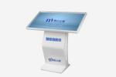 |  | 1套
2 | 心理挂图 |   1.含心理咨询室功能介绍，能够渲染温馨氛围，缓解来访者紧张情绪，包含不可能图、两歧图等  2.材质：使用高清相纸或实木边框（要求：质量轻、防腐防潮、不起泡、易清洗）  3.尺寸：≥40cm*60cm |  |  |  | 4幅
3 | 心理书籍 | 1.适合于学生阅读的心理学、教育学图书和杂志；适合于心理教师阅读的比较专业的心理学、教育学图书和杂志；适合于一般教师阅读的通俗的心理学、教育学图书和杂志;  2.包含说谎心理学、微表情心理学、人气心理学、孩子自觉我省心、他人心理、博弈心理学、关系的秘密、拖延心理、幸福方法、不安的世界，安全感、家庭幸福、青少年综合素质、道德素质、正能量、中小学生理论与实践、小学生身心健康成长、少年课外阅读系列、青少年思维能力、正面思维、学习能力法则、积极心理、时间心理学、心理调节术、快乐心理学等专业心理书籍及杂志。 |  |  |  | 300本
4 | 组合桌椅 |   一、桌子规格：1、桌面材质:免漆板；2、风格:现代简约；3、层数：双层；4、腿部结构：铁制；5、上桌面直径及高度为60mm*59mm，下桌面直径40mm；二、椅子规格：1、外材质猫爪皮，内原生海绵；2、风格:现代简约；3、框架结构：木质框架；4、腿部材质：实木；5、靠椅长宽高为680mm*700mm*770mm；三、配置结构：一桌四椅； |  |  |  | 1套
5 | 屏风 | 1、屏风材质：铁质；2、规格：2400*300*2000mm；3、颜色：白色；4、1套含2组此规格屏风； |  | 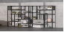 |  | 1套
6 | 无声挂钟 | 形状: 圆形尺寸: 14英寸  机芯类型: 扫秒机芯  动力类型: 电池 |  |  |  | 8个
7 | 绿植 | 1.7m～1.8m散尾葵含白瓷盆+拖底,三个月内未存活供应商需替换。 |  |  |  | 1盆
8 | 中号仿真假花 | 长度37cm，高度40cm。 |  |  |  | 10盆
9 | 小号仿真假花 | 长度12.5，高度18cm。 |  | 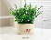 |  | 20盆
10 | 制度挂图 | 心理咨询室的规章制度及保密原则。尺寸：40cm*60cm。材质：高清相纸，实木表框（具有美观大气、质量轻，防腐防潮，不起泡易清洗等特点） |  | 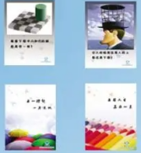 |  | 6幅
11 | 实木沙盘游戏 | 1、标准沙盘1个 ，材质：樟子松，尺寸：57cm*72cm*7cm （±10mm ）  2、标准沙盘支架1个,材质：樟子松,尺寸满足支撑需求  3、沙具陈列架2个,材质：樟子松,尺寸：85cm*160cm*30cm（±20mm ）,层数：9层  4、≥1000个沙具(军事类、人物类、建筑类、交通工具类、佛教类等）  5、心理沙盘游戏档案软件1套：  5.1、治疗师记录沙盘治疗过程的管理软件。系统克服了传统利用摄像机、单反相机、录音笔等器材进行人工记录治疗过程，再将影音资料分别归档的繁琐工序，相对隐形的录制工具，减少了在使用时给来访者造成的心理压力；  5.2、产品特点：安装在台式电脑或笔记本电脑里面；  5.3、指纹仪自动验证指纹并登录，指纹采集面积≥14.6mm*18.1mm，像素清晰度≥512DPI，8-bit灰度，供电电压：5.0V +/-.25V USB提供，摄取指纹时：200mA（典型），抗静电：>15 KV，标准 FCC Class：B,CE,VCCI，兼容USB1.0,1.1,2.0，分级管理权限。一级为来访者，二级为辅导老师，只能查看本老师名下的来访者，查看其它老师辅导的来访者需要指纹验证，三级为心理督导师，可全部查看相关信息，保护来访者个人隐私；  6、沙盘游戏治疗指导书籍1本  7、精选石英砂子≥10公斤  8、多功能刷1个  9、沙扒1个 |  | 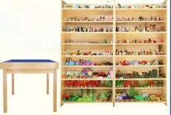 |  | 1个
4、心理咨询室（个体咨询室1）
1 | 心理挂图 | 1.含心理咨询室功能介绍，能够渲染温馨氛围，缓解来访者紧张情绪，包含不可能图、两歧图等  2.材质：使用高清相纸或实木边框（要求：质量轻、防腐防潮、不起泡、易清洗）  3.尺寸：≥40cm*60cm |  | 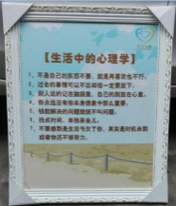 |  | 4幅
2 | 咨询茶几 | 茶几规格：1、桌面材质:免漆板；2、风格:现代简约；3、层数：双层；4、腿部结构：铁制；5、上桌面直径及高度为60mm*59mm，下桌面直径40mm； |  | 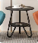 |  | 5个
3 | 咨询沙发 | 沙发规格：1、外材质猫爪皮，内原生海绵；2、风格:现代简约；3、框架结构：木质框架；4、腿部材质：实木；5、靠椅长宽高为680mm*700mm*770mm； |  |  |  | 10个
4 | 组合沙发 | - 子母茶几：1、桌面材质：岩板；2、框架结构：镀锌铁框架+纳米工艺烤漆；3、母桌直径及高度为800mm*450mm；子桌直径及高度为600mm*400mm；  二、椅子：1、外材质金丝猫爪皮，内填充海绵；  2、风格:现代简约；3、框架结构：木质框架；4、腿部材质：镀锌铁+纳米工艺烤漆；5、三人沙发长宽高为2000*950*850mm,单人沙发长宽高为：650*650*750mm; 三、配置结构：3人座1张+单人座2张； |  | 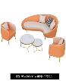 |  | 1套
5 | 绿植 | 1.7m～1.8m散尾葵含白瓷盆+拖底。 |  |  |  | 1盆
5、心理咨询室（放松室）
1 | 音乐减压放松系统 | 产品尺寸：长105CM×宽90CM×高105CM（±10mm）（椅背收起时）  长170CM×宽90CM×高60CM （±10mm）（椅背展开时）  净重：45KG以内；最大承载量在100KG以上，  产品系统组成：  1.独立电动控制系统：音乐椅靠背、腿部电动控制设计，靠背100度-180度，腿部90度-180度任意调节。提供铝制万向显示器支架。  2.播音系统:内置音响。  3.内置视听资料：（能够提供专业心理音乐、专业心理图片和专业心理视频）  4.包含以下催眠放松视频内容：  ▲4.1、秋风落叶：通过虚拟仿真的形式来表达秋天的一个场景氛围，通过描写秋天的色彩氛围，场景的气息，微风吹动树叶，落叶归根。金黄色的色彩，配上微风吹动树叶的环境音与背景音交叉融合在一起，使画面更加生动有力，树叶循环地飘落，从而产生辅助催眠的作用。（该项功能需提供视频演示，投标人提供U盘或光盘登存储介质，视频时长不低于40″）  ▲4.2、穿越时空：以虚拟空间来表达，通过粒子光波特效动画结合而成，加入魔幻的背景音乐，使欣赏者仿佛置身于穿越时空中，从而产生辅助催眠的功效。（该项功能需提供视频演示，投标人提供U盘或光盘登存储介质，视频时长不低于40″）  ▲4.3、风力发电：以逼真的效果展示风力发电机被风吹动的动态画面，在此基础上加入轻柔舒缓的音乐，使观者达到放松舒适的状态，从而产生辅助催眠的功效。（该项功能需提供视频演示，投标人提供U盘或光盘登存储介质，视频时长不低于40″）  4.4、晨光清雪：以逼真的效果展示下雪的动态画面，在此基础上加入轻柔舒缓的音乐，使观者达到放松舒适的状态，从而产生辅助催眠的功效。  4.5、浮动几何：巧妙运用几何体组成上下随机波动的动画从而产生一定的视觉效果，在视觉与听觉的融合状态下达到催眠的作用。  4.6、视觉错位催眠视频：使用黑白色块组成有视觉差的动画效果，在此基础上加入轻柔舒缓的音乐，以视觉感使观者进入迷离状态，从而产生辅助催眠的功效。  4.7、螺旋催眠视频：使用黑白色块组成旋涡动态效果，在此基础上加入轻柔舒缓的音乐，以视觉感使观者进入迷离状态，从而产生辅助催眠的功效。  4.8、狗尾草：以逼真的效果展示狗尾巴草被微风吹拂的动态画面，在此基础上加入轻柔舒缓的音乐，使观者达到放松舒适的状态，从而产生辅助催眠的功效。  4.9、其他放松视频：催眠用摇摆钟视频、放松训练教学视频、经典眩晕视频；太空遐想视频；  5.提供至少包含以下的心理放松音乐：中医五行身心放松音乐、音乐放松诱导训练（能够自我催眠放松）、α波脑电波同步音乐放松、纯音乐放松训练， 专业合成a波、放松指导语、大自然声，中国风音乐，国外著名放松音乐等，  6.放松图片：错觉图，不可能图，多角度图  7. 音乐反馈系统 ：  功能要求：  1.功能压力评估与训练相结合：通过压力评估，生成压力评估报告，训练者能够准确了解自己当前的压力指数，并可获得压力管理指导建议。  2.提供多种放松训练方法： 放松是与紧张对立的一种人体状态。压力大，过于紧张使人难以表现出最佳工作和学习水平；长期绷紧神经的人容易焦虑，出现失眠、头痛、注意力和记忆力减退等现象。进行有效的放松，能防止或缓解上述症状的发生。  （一）能够做到图文并茂地讲授多种实用有效的放松方法，使用这些放松技巧可以有效缓解压力的负面影响、放松心情。长期坚持练习，熟练掌握这些放松技巧，将有助于提高训练者对压力的自我调节能力。  （二）音乐调适：轻松、欢快的音乐使大脑及整个神经功能得到改善；节奏明快的音乐能使人精神焕发，消除疲劳；旋律优美的音乐能安定情绪，增加注意力。  放松训练能够通过主观想象、控制呼吸和调节肌肉紧张感等手段，能降低焦虑，让人精神安定，保持良好的身心状态。  3.提供多种生理信号反馈：心率、血氧、脉搏为基础的多种生物反馈。能将我们身体内部的生理过程、生物电活动加以放大，放大后的机体电活动信息以可视化形式呈现出来，使主体得以了解自身的机体状态，并结合调节训练项目学会在一定程度上随意地控制和矫正不正常的生理变化，达到预防心理问题的目的。  自主调节项目要以生物反馈技术为基础开发，反馈直观、画面精美、背景丰富，不仅可以帮助使用者更有效地调节情绪，而且充满乐趣，能大大降低多次训练带来的枯燥感，完全突破了传统生物反馈产品的画面单一、训练单调、无趣的缺点，从而提升了训练效果和实用性。  4.能够自动储存历次压力评估、调节训练数据：系统后台数据库可以将训练者历次的压力评估、调节训练数据储存起来，以便进行后续研究性工作。  5.能够自动生成图文报告：报告以图形加文字方式显现，清晰地记录训练者整个调节训练过程的生理指标数值和图形曲线，通过这些数据，可以对调节训练效果进行客观的评估。  6.报告能够可以导出与打印：提供“按登录时间”和“按测试类别”两种报告查看方式，并可以对报告进行导出和打印。  内容要求：  提供压力评估和调节训练两部分内容。  1.压力评估：通过触摸屏触摸测试“压力评估”个体，从生理、情绪、行为和认知四个方面全面评估个体的压力反应，可全面评估不同年龄、性别使用者的压力反应，有助于个体了解自身压力状况，及时进行调节，在一定程度上预防过高的心理压力对身心健康造成的消极影响。  评估过程中，训练者要仔细阅读指导语，并依次回答每个问题。  完成压力评估，生成压力评估报告，训练者能够准确了解自己当前的压力指数，并可获得压力管理指导建议。  2.调节训练：训练原理：在进行放松训练时，训练者可以查看自己的脉搏曲线图，体会进行放松训练可以使心情由不平静变为平静，波形由不规则变为规则。当脉搏波形能保持规则地变化时，表明训练者的情绪稳定，压力适中，不仅有利于身心健康，而且是有利于提高工作绩效。在进行自主调节时，训练者脉搏波形的规则程度会影响训练的进程。自主调节的目的就是训练者反复体验脉搏波形呈规则变化时的心理状态，并学习复制这种状态。对于同一款训练的同一难度级别，如果在规定的时间内完成训练，则时间越短，说明训练者的自主调节能力越强；如果没在规定的时间内完成训练，则分数越高，说明训练者的自主调节能力越强。“调节训练”提供了放松训练、音乐调适和自主调节三类各具特色的压力调节及训练方式，使用者可以根据评估报告或自己的兴趣选择进入某一版块。调节训练项目列表：  一、放松训练：图文并茂地讲授多种实用有效的放松方法。当训练者在感到身心疲惫、烦闷、焦躁时，使用这些放松技巧可以有效缓解压力、放松心情。长期坚持练习，熟练掌握这些放松技巧，将有助于提高训练者对压力的自我调节能力。（一）肌肉放松：通过全身主要肌肉收缩——放松的反复交替训练，帮助训练者体验到放松的感觉。（二）呼吸放松：“腹式呼吸法”通过进行平缓而深大的呼吸帮助训练者平静心情、放松身体。注意：心血管疾病、呼吸系统疾病患者请在医生指导下进行训练。（三）想象放松：提供了大海、草原和湖泊三个场景，通过唤起对宁静、轻松、舒适情境的想象和体验，帮助训练者进入放松的状态。  二、音乐调试：至少包含情绪音乐、个性音乐、自由欣赏三个模块、每个模块按不同的标准提供了一些可以缓解压力、放松精神的音乐。（一）情绪音乐：音乐能影响人的情绪，节奏明快的音乐能使人精神焕发，消除疲劳；旋律优美的音乐能安定情绪，增加注意力，增强生活情趣。（二）个性音乐：不同个性的人适合聆听不同类型的音乐进行放松（三）自由欣赏：5首能够舒缓情绪的音乐。  三、自主调节：能提供多种类型画面精美、背景丰富的调节训练，高度可视化的结果反馈可以帮助训练者在压力情境中更好地控制情绪，长期练习，更可以达到提高压力调节能力的效果。（一）.轻松休闲：能提供“神秘花园”和“菩提树”这两款画面优美的调节训练，灵活的动态反馈可以帮助你更好地了解并学习调节自己的情绪，缓解压力。（二）.缓解紧张：提供了“豆宝宝”“采珍珠”这两款有一定难度的调节训练，训练者可以通过完成任务来转移注意力，缓解压力引起的紧张、焦虑等情绪。（三）.自我激励：提供了“神射手”“高空挑战”这两款情境富于竞争性的调节训练，反复进行训练，可以使训练者在面对压力时更好地控制自己的情绪，增强训练者应对压力的信心。  配置应包含：  一、电动音乐放松椅1台，（可电动调节坐姿100-180度）  二、身心反馈主机1套，  三、音乐反馈系统1套，  四、生理指标采集仪1套，  五、音乐治疗指导书籍1本，（需为中国心理学会推荐书籍）  六、内置音箱1套，（可以任意调节音量大小）  七、专业移动工作台1台，  八、工具包1个 |  | 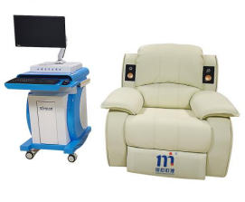 |  | 1套
2 | HPV身心反馈训练系统 | 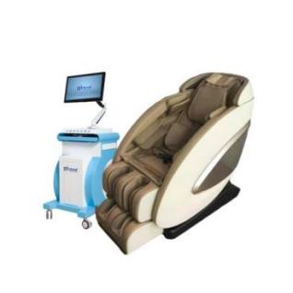  配置要求  一、硬件部分：  额定频率：50HZ以内 额定功率：200W以内  1、能够提供全身从头部；肩部；手臂；背部；臀部；腰部；小腿；脚底全方位按摩，结合音乐放松使得肉体与身心都感到轻盈舒适放松状态。  2、提供无重力坐感技术，能够将身体重量平均分配，坐感舒适，使来访者内心安静更有利心理音乐放松。  3、具有背部定点针灸功能，力度柔和，能对背部紧绷的肌肉组织进行专业的揉捏。  4、提供舒适U型手臂气囊，能够提供仿真人指压手法和气压双效按摩。  5、能够进行臀部高频螺旋振动按摩。  6、具备腿部气囊按摩功能，可对小腿进行立体式挤压按摩。  7、产品应采用阻燃防火材料，具有隔音效果好，能够有效防止静电。  8、电机具备超静音技术，无故障运行至少能达到4800次以上。  9、身心反馈训练系统放松椅所用皮革甲醛含量≤0.75mg/kg。  二、软件参数（HRV身心反馈训练系统）：  1、HRV身心反馈训练系统1套。  2、系统包含：用户管理、档案管理、报告管理、视频管理、音乐管理、电脑管理、设备监测、量表管理、放松助手、数据分析、系统日志、数据备份、系统设置等功能模块。  3、含信号采集与反馈技术，信号处理技术。  4、设计的心理放松训练策略综合全面。  5、测评、放松、调节、训练一站式解决。  6、自动生成心理测试和心理训练调节报告。  7、支持自定义反馈资源库。  8、系统实时监测大脑状态与心理放松指标。  9、系统包括注意集中、注意分配、注意分散、注意广度、注意转移等进行全面的测评与训练，同时训练记忆力、视觉追踪、视觉搜索、空间想象和脑眼手协调能力。  10、通过脑电传感器采集直接反映人的认知心理指标的脑电参数，包含原始脑电波、EEG参数、专注度、放松度等生理指标，EEG参数≥8个。  11、传感器内置无线传输模块，佩戴简单、舒适，信号采集电极应采用非侵入式单导干电极，无需涂导电膏或导电液。供电方式应采用充电锂电池。  12、可监控所有参测人员的训练状态和脑波参数，可进行多人脑电参数同时监测和实时图表对比显示。  三、身心反馈训练资源库：  1、提供全息宇宙催眠放松视频：以虚拟空间来表达宇宙世界，通过粒子运动特效动画结合而成，加入魔幻的背景音乐，使欣赏者仿佛置身于宇宙时空中，从而产生辅助催眠的功效。（该项功能需提供功能截图佐证）  2、提供灵动舞蹈催眠放松视频：通过点与线的连接方式来模拟人物跳舞的一个性质，与现实的演员跳舞方式一样，只不过利用点与线的结合来实现抽象的艺术效果。（该项功能需提供功能截图佐证）  3、提供彩虹风车催眠放松视频：设计暖心的七色圆形旋转彩虹风车，彩虹风车旋转的场景，容易让我们快速的回想到童年时光，蓝色天空作为背景，让被催眠者心旷神怡，仿佛进入了童年纯真的时代，可以更加有效的进行放松训练，帮助被催眠者进入到自我催眠状态。（该项功能需提供功能截图佐证）  - 提供至少包含以下的心理放松音乐：中医五行身心放松音乐、音乐放松诱导训练（能够自我催眠放松）、α波脑电波同步音乐放松、纯音乐放松训练， 专业合成a波、放松指导语、大自然声，中国风音乐，国外著名放松音乐等，  5、放松音乐：系统应提供身心放松音乐、音乐放松诱导训练（可以不在心理老师指导下用来自我催眠放松）、α波脑电波同步音乐放松、纯音乐放松训练等音乐放松功能。  6、放松图片：至少提供错觉图，不可能图，多角度图三种以上图片  7、系统能提供功能压力评估与训练相结合：通过压力评估，生成压力评估报告，训练者能够准确了解自己当前的压力指数，并可获得压力管理指导建议。  8、能提供多种放松训练方法：至少包括（一）图文训练（二）音乐调适训练  9、能够提供多种生理信号反馈：至少包括心率、血氧、脉搏为基础的多种生物反馈  10、系统应以生物反馈技术为基础开发，能够做到反馈直观、画面精美、背景丰富。  11、能够自动储存历次压力评估、调节训练数据：系统后台数据库可以将训练者历次的压力评估、调节训练数据储存。  12、能够自动生成图文报告：报告以图形加文字方式显现，清晰地记录训练者整个调节训练过程的生理指标数值和图形曲线。  13、报告可以导出与打印：提供“按登录时间”和“按测试类别”至少两种报告查看方式。  14、能够提供压力评估：以触摸屏形式进行。能够生成压力评估报告及压力管理指导建议。  15、系统可以查看自己的脉搏曲线图，  四、调节训练项目包括：  1、放松训练：能图文并茂地讲授多种实用有效的放松方法。（一）肌肉放松（二）呼吸放松（三）想象放松：提供大海、草原和湖泊或其它至少三个场景帮助训练者进入放松的状态。  2、音乐调试：包含情绪音乐、个性音乐、自由欣赏三个以上模块、每个模块按不同的标准提供缓解压力、放松精神的音乐。（一）情绪音乐（二）个性音乐（三）自由欣赏。  3、自主调节：提供多种类型画面精美、背景丰富的调节训练，能够提供高度可视化的结果反馈（一）.轻松休闲类游戏：提供两款（二）.缓解紧张类游戏：提供两款（三）.自我激励游戏：提供两款。  五、配置包含：  一、音乐放松椅1台  二、身心反馈主机  三、19寸液晶显示器1套  四、身心反馈训练系统1套  五、音乐治疗导论1本  六、生理指标采集仪1套  七、工作台支架1套  八、专业移动工作台1台  九、工具包1个  十、合格证1份 |  |  |  | 1套
3 | 心理唱吧 | 产品尺寸：长(L)150CM×宽(W)150CM×高(H)250CM  软件系统：  1、使用时间：根据使用场景的不同，用户可设置每次的使用时长。  2、资源定制：如果用户能够提供资源，可根据用户要求进行定制。  3、自动录制：唱歌选项开启自动录制功能，唱歌结束时选择上传保存后生成已唱列表。  4、聆听功能：选取名家朗读作品，可以尽情聆听，感悟人生。  5、用户专属的扫码下载分享功能：无第三方软件和平台，直接与用户微信公众号对接，并在用户的微信公众号的读者手机端呈现读者  们自己的唱歌记录。  6、随心分享：分享给微信好友，朋友圈，QQ 好友，QQ 空间等；分享后，可以听到唱歌声音，还能看到唱歌文字等信息。  7、自定义读者端音频封面：为了将读者们自己的录音专辑打造成易于分享传播，可以自定义音频封面，让文字、声音、背景融为一个  整体，吸引更多网民分享其作品。  8、可以进行心理测试，同时有参考答案，可以提示，当然不必认真，开心就好。  9、有专业的心理知识，可以搭配背景音乐，进行观看，启发人生。  10、有放松指导，为生活，为工作，为情感中的一些问题，排解忧愁，释放心灵。  11、有精美的文章，可以赏析，领略古今中外文豪的风采，畅游文化的海洋。  12、可以选配远程监控管理，提升售后服务质量。  1.整机组成：  1) 设备主体：亭子 1 个(含空调、通风系统，灯光、灯箱，玻璃、 钣金框体，地板，窗帘，贴纸)；  2) 功能主件：触摸点播系统（屏）1 个；影像字幕显示屏 1 个； 主控机 1 个； 立体音响系统 1 套；  3) 设备附件：专业麦克风 2 个；专业监听耳机 2 个；空调遥控器1 个； 复古座椅 2 个；小吧台 2 个。  4) 额定电源：AC220V 50HZ  5) 额定功率：整机为 1200W，包含空调和通风系统  6) 显示部分：主显示器 32 寸，分辨率 1920*1080；触摸屏 21.5 寸，分辨率 1920*1080  7) 网络：支持 4G 流量网卡和有线网络  8) 主板：专用主板  9）主机：标配 4T 硬盘（可增容）  10) 资源库更新：云端朗读库定期更新＋云端音乐库定期更新  11) 话筒：专业话筒，话筒输出音质保真，人声完美还原；  12) 智能空调系统，在面板上可调节温度  13) 为保证整个（朗读）亭的稳定性和使用安全，要求整机重量≥ 300KG 钢化隔音玻璃：高强度钢化隔音玻璃，保证安全的同时阻隔 95%的 声音。  14）座椅：实木座面，环保水性漆面，防水防腐。铁艺框架底板用 铁方通作基础，防滑木地板。 使用人数：2 人。 |  | 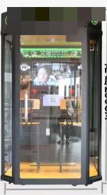 |  | 1套
4 | 心理挂图 | 1.含心理咨询室功能介绍，能够渲染温馨氛围，缓解来访者紧张情绪，包含不可能图、两歧图等  2.材质：使用高清相纸或实木边框（要求：质量轻、防腐防潮、不起泡、易清洗）  3.尺寸：≥40cm*60cm |  | 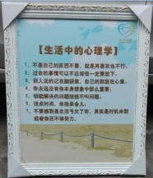 |  | 4幅
5 | 绿植 | 1.7m～1.8m散尾葵含白瓷盆+拖底 |  |  |  | 1盆
6、心理咨询室（情绪宣泄室）
1 | 智能互动宣泄仪 | 1.50寸以上超清液晶屏作为搭载平台。  2.高强度金属材质，激光切割机切割。外形喷塑处理，手感细腻无倒刺。规格：高167cm*宽106.7cm*最厚55cm底部规格：55cm*70cm（长*宽）  3.内置红外热感应人体骨架扫描仪，通过肢体动作控制互动游戏（无需任何手持设备即可操作）。  4.不少于30款中英文体感心理游戏，包含肢体协调、反应力训练、虚拟宣泄、智力训练等。  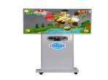  5.内置主机硬件：采用3核心微处理器，频率为3.2GH。音频系统采用多声道环绕输出,320独立压缩音轨,32位处理,256音轨，采用5个扬声器，2个低音，2个中音，1个高音。  6.智能互动宣泄系统  系统功能：  6.1、身心平衡训练：利用游戏的方式，依靠传感器捕捉三维空间中玩家的运动，不需要任何的辅助器材，控制游戏角色进行游戏训练，达到身心平衡训练的效果。  6.2、儿童自闭症辅助训练：通过传感器捕捉三维空间中玩家的运动，让使用者与虚拟角色实现肢体互动，并且系统可自动捕捉使用者过程中的一些经典动作，让使用者发现互动交流中的愉悦，有助于儿童自闭症辅助训练。  6.3、系统可实现多人互动宣泄，两个使用者分别扮演不同的角色，在游戏中实现合作,对打等等训练，有助于提高小孩的沟通配合能力。  6.4、感觉统合训练：摸动物游戏，通过抚摸动物，当手触摸到动物时，动物会给出相应的反应，具备多种动物可以选择  6.5、特殊儿童康复训练：系统提供的具有交互性、竞争性及娱乐性的活动能增加使用者的积极参与互动的愿望，从而使被动的心理辅导成为使用者的主动参与互动，实现了心理咨询工作的及时发现、主动解决、预防突发的作用  6.6、左右脑协调：奇幻漂流，可以通过身体的向左向右向前跳跃来控制漂流小船，达到左右大脑协调，还可以2个同时游戏  6.7、注意力矫正：忍者水果，可以通过手画动来切水果，当切到地雷游戏结束，对注意力和肢体协调进行锻炼  6.8、可以观看专业心理电影  6.9、动画心理音乐辅助播放，更好达到催眠作用。  6.10.虚拟情绪宣泄：利用内置宣泄游戏（例如：拳击、击剑）等游戏进行不良情绪的宣泄。  6.11.智力、反应力训练：利用内置“速算”等游戏进行智力与反应力的训练。  产品配置：  1、智能互动仪1台  2、电源线1个  3、无线蓝牙多功能手柄1个 |  |  |  | 1套
2 | 耐用B型宣泄人 | 1、170CM硅胶宣泄人1个（持久、耐用、实心，手感好，如同真人的感觉表面材料无毒环保，高弹性橡胶发泡，一次成型,易搬移、安装）  2、发声器1套（真人发声设计，里面集成了多种抱怨的真人声音）  3、立式宣泄球1个（立式不倒，外层仿皮材料，高度可调节）  4、摔打型宣泄球4个（橡胶）  5、宣泄棒2根（长75cm，直径7cm，一体成型，高分子缓冲材料）  6、宣泄手套2对(可有效的缓冲打击时的撞击，采用了轻型耐用材料)  7、宣泄挂图4幅（高清晰画质、永不褪色,）  8、宣泄室制度1幅（高清晰画质、永不褪色,）  9、宣泄背心2件（强弹力棉纺织)  10、打气筒1个（用于立式宣泄球、摔打宣泄球充气使用）  11、注水水管1根（用于宣泄人底座注水使用） |  | 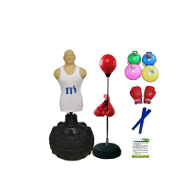 |  | 2个
3 | 智能呐喊宣泄仪 | 产品参数：  1、宣泄仪主机外型尺寸：约高190cm×宽98cm×厚24cm  2、主题控制器尺寸：约高120cm长40cm*宽35cm  3、最大呼喊分贝：100分贝  4、LED灯应等级：多级分量显示  5、LED光源控制：IC芯片控制，多种可变灯光  产品功能：  1、8吋触摸屏显示及操作，清晰明了，方便来访者操作使用。  2、自定义用户，来访者可在管理者授权下建立自己账号  3、参数精确监测：每次使用情况自动存储（呐喊波形、频率及分贝、次数及评价等数据），用户可以看到每次使用的完整情况，管理者可调取对比数据。  4、同步声音感应LED智能灯：智能LED感应声音灯，随着呐喊的音量、频率智能显示不同的呐喊效果，从而产生积极的心理暗示  5、智能引导正向激励：系统智能分析宣泄者的行为（包括呐喊分贝、持续时间等因素），判断出其情绪宣泄的程度，根据不同宣泄的程度进行智能化的正向语音引导、激励。  6、多种类别的宣泄情绪主题：系统提供了8种常见的情绪问题而设定的宣泄主题，用户使用前先通过触摸屏控制器选择符合自己情绪的宣泄主题  7、高清语音操作引导：系统采用高清语音操作引导语，明确、清晰指导宣泄者如何操作使用宣泄仪。  8、音乐放松减压：若宣泄者需要平静宣泄方式，仪器可选择到音乐放松减压状态，自然环境、经典治疗、心灵按摩三种放松模式可供选择。  9、常用减压放松主题文档供使用者阅读了解如何调节情绪和放松减压。  10、系统设置管理员登录口，方便注册、管理及调取记录。  11、高弹性原料耐力面板，使用安全性更好。  12、为满足不同行业机构的需求，可为用户提供个性化的定制服务，使得本产品能适用于更多的行业，提高宣泄活动效率与作用。  产品配置：  1、呐喊宣泄仪主机1台  2、操控台1个  3、电源线1个  4、信号线1个 |  | 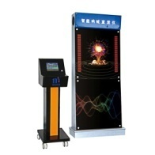 |  | 1台
4 | 地垫 | - 材质：仿水晶绒；规格：  2、规格：1600mm*1600mm; |  |  |  | 3块
5 | 团体活动辅导箱 | 团体辅导器材：包括环境适应篇、沟通交往篇、竞争合作篇、创新实践篇、自我意识篇、学习管理篇、意志责任篇、心灵成长篇等共8大主题60多种游戏，有效帮助开展各种形式的心理训练活动。  团体活动训练系统中包括各种与活动内容相匹配的活动辅助器材，主要包括：  1、教学录像：团体活动视频剪辑1套，以光盘形式发放，以便老师能迅速掌握开展中队员团体训练；  2、活动器材：便于携带的精致工具箱四个;各种活动必备器材内置于活动包中。  3、活动游戏配置细节：每个游戏所需道具器材均独立包装，贴标明示，方便了心理老师与来访者更好更迅速进入活动状态。  4、教程卡：每个游戏都配有一个游戏教程卡，用于指导活动操作，  尺寸：打开160X220MM、对折后160X110MM，采用双面过亚膜，起到一定的防水作用。  5、团体活动档案管理软件1套：以光盘形式发放。  团体活动包A包可做活动游戏有：寻宝记；集思广益；价值拍卖；我要；画“自画像”；寻人行动；“盲人”旅行；遵从指导；我说你画；祝福花篮；突出重围；举手仪式；手指的力量；接受现实；走出“舒服圈”；多远排队。  团体活动包B包可做活动游戏有:传球夺秒；最佳配图；平面魔方；感恩父母；百花园；命运纸牌；背后留言；畅想拼图；于无声处；时装秀；广告设计；一分钟价值；有缘相识；音乐与意象；看我“走过来”；放松心灵；留舍最爱；护蛋行动；解开“手链”；心灵电报；承担责任；卖梳子；找“领袖”。  团体活动包C包可做活动游戏有：用途无限；我说你剪；规则意义；收获“糖弹”；心中的塔；比比谁高；个性名片；资源共享；时间分割；目标搜索；“蜈蚣”翻身；信任后仰；人体“拷贝”。  团体活动室外D包可做活动游戏有：风雨同行；造“房子”；“啄木鸟”行动；寻找归属；“变形虫”；高空飞蛋；穿越“沼泽地”；巧渡“小河”；圈之魅力；“松鼠”搬家；同舟共济；寻找变化。  产品配置：  1、团体活动A包、B包、C包、D包各1个  2、团体活动视频剪辑光盘1张  3、团体活动管理软件1张 |  | 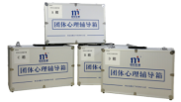 |  | 1个
6 | 心理挂图 | 1.含心理咨询室功能介绍，能够渲染温馨氛围，缓解来访者紧张情绪，包含不可能图、两歧图等  2.材质：使用高清相纸或实木边框（要求：质量轻、防腐防潮、不起泡、易清洗）  3.尺寸：≥40cm*60cm |  | 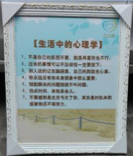 |  | 6幅
7 | 心理VR放松系统 | 1.硬件参数  1.1.视场角≥98度；  1.2.支持物理瞳距调节；  1.3.TUV低蓝光认证（可开启）。  1.4.CPU：高通骁龙XR2芯片：Kryo 585核心，8核64位；GPU：Adreno 650，主频 587MHz；  1.5.运行内存≥6G，本地储存≥128G；  1.6.支持WIFI\蓝牙功能。  1.7.屏幕：5.5 inch x 1 SFR TFT；  1.8.分辨率：4K高清屏幕(3664x1920)，PPI：773；  1.9.刷新率：≥90Hz；  1.10.头盔外壳摄像头：鱼眼摄像头≥4个，支持头部6DoF定位。  1.11.每个手柄机身按键≥7个，共两套手柄不少于14个交互按键。  2.软件参数：  2.1.VR心理系统：  2.1.1.VR头盔开机后自动进入VR系统，系统可屏蔽与主题无关内容，给体验者一个独立健康的虚拟放松空间；  2.1.2.主界面为虚拟心理放松室场景，在虚拟心理放松室可自由选择想要体验的VR心理内容；  2.1.3.主界面带有内容分类、翻页、LOGO显示、产品名称显示、电量剩余显示等功能；  2.1.4.主界面菜单分类包含心理健康所需五大主题：心理疏导、宣泄解压、应激训练、旅行放松、职业生涯；  2.2.VR心理软件提供78类主题VR软件，包含以下分类内容：  2.2.1.心理疏导：心理沙盘训练、冥想漫游、心理疏导、深度疏导、克服社交恐惧、克服高空恐惧、美好人生、专注力训练、心理测评、深度身心训练、眼动训练、预防早恋、克服厌学、亲子关系、克服叛逆、控制孩子玩手机、Texas社交行为调查量表、阿森斯失眠量表(AIS)、工作压力自测问卷、焦虑测评量表（SAS）、精神压力自测问卷、人际关系综合诊断量表、同学关系测验问卷、显性焦虑量表（MAS）、性格倾向测试、自我压力测试量表；  2.2.2.应激训练：克服公众演讲恐惧、克服幽闭恐惧、克服密集恐惧、冰雹、沙尘暴、山体滑坡、雷击、地震逃生、防溺水、暴雨、雪崩、台风；  2.2.3.宣泄解压：宣泄解压馆、游乐园、解压花园、海洋动物、解压运动馆、太阳系、跳伞、刺激过山车、翼装飞行、艺术馆放松、宇宙解压之旅、攀岩、深海解压；  2.2.4.职业生涯：护士、运动员、消防员、宇航员、手艺人、牙医、飞行员、医生、赛车手、画家、办公室职员；  2.2.5.旅行放松：圆明园、阿瑜陀耶、天坛、北海公园、天安门、柬埔寨、北京、意大利、威尼斯、圣彼得堡、莫斯科、澳门、长城、颐和园、泰国、香山；  3.为更好的实现VR心理应用效果，须具备以下功能及资源：  3.1.《克服社交恐惧》：动画场景与动画模型包含：电脑操作台、戴帽子的男性人物、城市场景、超市场景、公交车、公交车司机、前台女性模型、收银台。任务模块包含：路人借手机任务、与司机询问几站下车任务、超市售货员咨询任务、超市陌生人询问任务、克服社交恐惧鼓励系统。以上所有功能内容须在三维3D动画场景中呈现，并在每个场景中配有手柄与射线功能。  3.2.《护士》：三维虚拟动画病房场景中带有静脉留置针、注射器及针头、锐器收集盒、静脉小垫枕、止血带、戴口罩的男性病人、输液架等功能模型。具备功能：为病人松开止血带、可用手柄将医疗工具抓取到射线上、为病人输液、为病人做室外康复训练、真实医学教学视频与虚拟场景结合、在室内与其他护士做交接班。以上所有功能内容须在三维3D动画场景中呈现，并在每个场景中配有手柄与射线功能。  3.3.《深度身心训练》：室内场景中带有健康作息、抗焦虑、注意力训练、想象放松训练模块。具备健康作息时间表系统、锤子准备击打烦躁不安痛苦烦恼焦虑石头墙、微型游乐场系统、藏不住的情绪系统、方形数字模块训练系统、宇宙场景下文字引导等功能。以上所有功能内容须在三维3D动画场景中呈现，并在每个场景中配有手柄与射线功能。  3.4.《游乐园》：游乐园场景下带有过山车、跳楼机、海盗船、摩天轮、旋转秋千、套圈圈、神枪手、放烟花等功能。具备地图指引功能、切换黑夜功能、售票处功能、正常模式高速模式切换、放烟花、手柄抓取圈圈、手柄抓取手枪、A键退出功能。以上所有功能内容须在三维3D动画场景中呈现，并在每个场景中配有手柄与射线功能。  3.5.《解压花园》：动画小瀑布前有钓鱼功能并可手持鱼竿仿真钓鱼、具备射箭功能并可手持弓弩射击靶心、具备音乐功能并含有放松心情、自然疗愈、安静助眠、打坐冥想等选项、可随时点击按键结束冥想。场景模型包含：山、水、树木、火堆、云朵。以上所有功能内容须在三维3D动画场景中呈现，并在每个场景中配有手柄与射线功能。  3.6.《深度疏导》：包含自我肯定、学习压力、人际关系、情绪管理、克服虚荣心、深呼吸放松训练模块。具备走迷宫、搭建篝火、现实视频与虚拟场景融合、人际关系问卷、如何克服虚荣心引导、我真的很不错系统等功能。以上所有功能内容须在三维3D动画场景中呈现，并在每个场景中配有手柄与射线功能。  3.7.《专注力训练》：自然虚拟场景中配有测试答题系统、得分计算系统、专注力游戏系统、长按小人跳跃系统、再次测评、方块模型、答题系统（工作学习时，总觉得时间过得太慢）可选择是或不是。以上所有功能内容须在三维3D动画场景中呈现，并在每个场景中配有手柄与射线功能。  3.8.《防溺水》：虚拟场景中带有河流、身穿救生衣男性、泳装小男孩、树木、山坡、木制码头等模型。具备3D模型人物模拟溺水急救功能、心肺复苏系统、背部控水教学、快速检查生命体征教学、清除口腔教学。以上所有功能内容须在三维3D动画场景中呈现，并在每个场景中配有手柄与射线功能。  3.9.《心理疏导》：粒子宇宙虚拟场景中带有正念、解压、放松、疏导等模块。包含雪地场景、深海鱼群场景、海岸场景、极光星空场景、高山场景并带有重新选择功能。以上所有功能内容须在三维动画与真实场景中结合呈现，并在每个场景中配有手柄与射线功能。 |  | 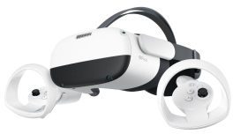 |  | 1套
8 | 绿植 | 1.7m～1.8m天堂鸟,含白色梯形树脂盆，三个月内未存活供应商需替换。 |  |  |  | 4套
7、心理咨询室（氛围装饰）（本项清单具体以现场实际情况制作并通过业主确认
，投标单位需综合考虑）
1 | 墙面彩色乳胶漆喷绘（一底二面） | 办公桌上侧墙面彩色乳胶漆喷绘一底二面，即抗碱底漆喷涂一遍,彩色面漆喷涂二遍。 |  | 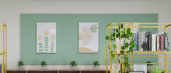 |  | 6.57平方米
2 | PVC异形切割+立体字+亚克力+uv | “书籍”和“人物”的图案 |  |  |  | 1套
3 | PVC异形切割+立体字+UV | 字体“阅”“读” |  |  |  | 2个
4 | PVC异形切割+亚克力+uv | 字体“让阅读成为一种习惯” |  |  |  | 9个
5 | 立体字++亚克力+uv | 字体“胸藏文墨怀若谷 腹有诗书气自华” |  |  |  | 14个
6 | PVC异形切割+立体字+亚克力 | 字体“今天你微笑了吗” |  |  |  | 7个
7 | PVC异形切割+立体字+亚克力 | 黑色英文“Today smile” |  |  |  | 10个
8 | PVC异形切割+立体字+亚克力 | 绿色图案 |  |  |  | 1个
9 | PVC异形切割+立体字+亚克力+uv | 黄色笑脸 |  |  |  | 1个
10 | PVC+UV  拉丝黑钛不锈钢边框 | 接待办公室挂画 |  |  |  | 3套
11 | 配电箱挂画 | 配电箱挂画 |  |  |  | 2套
12 | 墙面彩色乳胶漆喷绘（一底二面） | 房间四面大墙彩色乳胶漆喷绘一底二面，即抗碱底漆喷涂一遍,彩色面漆喷涂二遍。 |  | 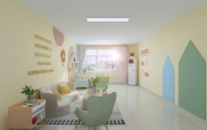 |  | 63.04平方米
13 | PVC异形切割+立体字+钛金拉丝面 | “这里是心灵的  港湾 这里是温馨的天地 这里轻松地抹去你心头伤心的泪水 这里增添你勇敢向前的信心”等43个字体 |  | 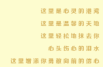 |  | 43个
14 | PVC异形切割+uv | PVC造型 |  |  |  | 1套
15 | 不锈钢造型+切割焊接+LED灯+亚克力+uv | 花朵灯 |  |  |  | 1套
16 | PVC异形切割+立体字+亚克力+uv | 指示牌造型 |  | 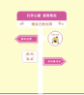 |  | 1套
17 | 立体字+亚克力 | 英文字体“HAPPY HAVE A GOOD TIME” |  |  |  | 18个
18 | PVC异形切割+立体字+亚克力+uv+双层 |  |  |  |  | 1套
19 | 配电箱挂画 | 配电箱挂画 |  |  |  | 1套
20 | 墙面彩色乳胶漆（一底二面） | 房间四面大墙彩色乳胶漆喷绘一底二面，即抗碱底漆喷涂一遍,彩色面漆喷涂二遍。 |  | 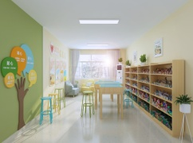 |  | 63.04平方米
21 | PVC异形切割+亚克力+uv | 五心造型。包含UV字体“不骄傲造作，不装腔作势，不摆架子，不讲空话”“充分尊重，接纳来访者”“不急于求成，不急于放弃”“尊重与爱护来询者的人格”“细致观察来访者在咨询过程中的言行举动” |  |  |  | 1套
22 | 双层立体字+亚克力 | “诚心”“虚心”“耐心”“爱心”“细心”等字体。 |  |  |  | 10个
23 | PVC异形切割+PVCUV  拉丝黑钛不锈钢边框 | 心理格言 |  |  |  | 4套
24 | PVC异形切割+亚克力+uv+双层 | “心灵驿站”等字体和图案 |  |  |  | 1块
25 | PVC异形切割+亚克力+uv+双层 | “微笑”“阳光”“自信”“SMILE”“OPTIMISTIC”“SELFCONFIDENCE”等字体和图案，字体附于图案之上。 |  |  |  | 3个
26 | PVC异形切割+UV  拉丝黑钛不锈钢边框 | 沙盘室挂画 |  |  |  | 2套
27 | 配电箱挂画 | 配电箱挂画 |  |  |  | 1套
28 | 架子鼓 | 中学生架子鼓 |  |  |  | 1套
29 | PVC墙面软包 | 1、外层阻燃皮革；2、内垫付4CM海棉；3、背板采用9厘阻燃板；4、单块皮革软包规格为0.6*0.6*0.04米，由此制作而成 |  | 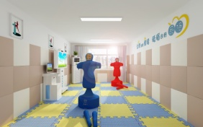 |  | 38.04平方米
30 | 方块地毯 | 1、材质为PE；2、方块地毯长宽厚规格为0.6*0.6*0.0025米；3、选用颜色为树叶纹蓝/黄） |  |  |  | 30.96平方米
31 | PVC异形切割+UV  拉丝黑钛不锈钢边框 | 情绪宣泄室挂画 |  | 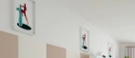 |  | 3套
32 | PVC异形切割+立体字+亚克力+uv | 字体“合理”“情绪”“砥砺” |  | 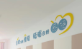 |  | 6个
33 | PVC异形切割+立体字+亚克力+uv | 字体“宣泄”“良好” |  |  |  | 4个
34 | PVC异形切割+亚克力+uv+双层 | 字体“品格” |  |  |  | 2个
35 | PVC异形切割+立体字+亚克力+uv |  |  |  |  | 1个
36 | 配电箱挂画 | 配电箱挂画 |  |  |  | 1套
37 | 墙面彩色乳胶漆（一底二面） | 房间右侧大墙喷彩色乳胶漆一底二面，即抗碱底漆喷涂一遍,彩色面漆喷涂二遍。漆长度5.5米，宽度1.6米； |  | 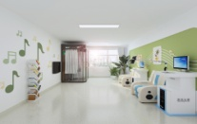 |  | 8.8平方米
38 | PVC异形切割+立体字+亚克力+uv | 音符 |  |  |  | 1套
39 | PVC异形切割 | 定制异形书架 |  | 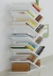 |  | 1个
40 | PVC异形切割+立体字+亚克力+uv | 音符线条造型 |  |  |  | 1套
41 | PVC异形切割+亚克力+uv | 定制画框 |  |  |  | 2个
42 | 墙面彩色乳胶漆（一底二面） | 房间四面大墙彩色乳胶漆喷绘一底二面，即抗碱底漆喷涂一遍,彩色面漆喷涂二遍。 |  | 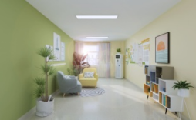 |  | 63.04平方米
43 | PVC异形切割+UV  拉丝黑钛不锈钢边框 | 咨询室二挂画 |  | 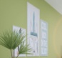 |  | 1套
44 | PVC异形切割+立体字+亚克力+uv+多层黏贴+亚克力卡槽 | “心灵驿站”等字体和图案 |  |  |  | 1套
45 | PVC异形切割+UV  拉丝黑钛不锈钢边框 | 咨询室二挂画 |  | 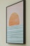 |  | 1套
46 | 配电箱挂画 | 配电箱挂画 |  |  |  | 1套
47 | 背景墙石膏板上腻子二道 | 背景墙上钉整块石膏板，石膏板上刷二道腻子粉。即对石膏板采用内墙腻子修补并砂纸打磨平整。 |  | 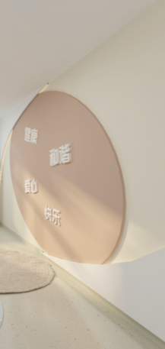 |  | 21.96平方米
48 | 墙面彩色乳胶漆（一底二面） | 腻子二道上刷一底二面乳胶漆 |  |  |  | 21.96平方米
49 | 背景墙双层石膏板造型 | 1、整面白色双层石膏板造型厚度10cm；2、整面粉红双层石膏板造型厚度5cm； |  |  |  | 21.96平方米
50 | 灯带LED（24V） | 24V |  |  |  | 7套
51 | 24V变压器 | 24V |  |  |  | 1套
52 | PVC异形切割+立体字+钛金拉丝不锈钢面 | “羽毛笔”“笑脸”等图案+“生活嘛笑一笑就好了”“Life just smile”等文字。 |  |  |  | 1套
53 | PVC异形切割+uv+立体字 | 文字“健康”“和谐”“爱心”“快乐”。 |  |  |  | 8个
54 | 配电箱挂画 | 配电箱挂画 |  |  |  | 1套
55 | 墙面背景彩色乳胶漆（一底二面） | 整面墙全部喷绘绿色乳胶漆一底二面，即抗碱底漆喷涂一遍,彩色面漆喷涂二遍。 |  | 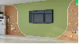 |  | 21.96平方米
56 | 上部展示柜 | 成品定制。1、材质为18厘米黄生态板；2、上部展示柜长宽高尺寸为:1.8*0.3*0.9米；3、展示柜水平方向用三块1.8*0.3*0.9米黄生态板隔层，垂直方向用三块0.3*0.3*0.3米木板隔断，置于矮柜上方； |  | 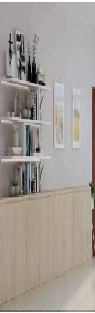 |  | 1套
57 | 矮柜 | 成品定制。1、材质为18厘米黄生态板；2、矮柜尺寸为：4.8*0.5*0.9米；3、矮柜隔成6个小柜，每个小柜规格为0.8*0.5*0.9米；4、每个小柜由中间隔板隔成上下两层，对开门设计； |  |  |  | 1套
58 | PVC异形切割+UV  拉丝黑钛不锈钢边框 | 团体室挂画 |  | 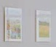 |  | 1套
59 | 橡木板，挂画 白色异形PVC封边 | 背景墙电视旁异形 |  | 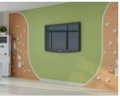 |  | 2套
60 | PVC异形切割+立体字+亚克力+uv+双层黏贴 | “净化心灵”等字体和图案。 |  |  |  | 1套
61 | PVC异形切割+立体字+亚克力+uv+多层黏贴 | “校园文化”等字体和图案。 |  |  |  | 1套
62 | PVC异形切割+立体字+亚克力+uv+双层黏贴 | “心灵驿站”等字体和图案。 |  |  |  | 1套
63 | PVC异形切割+立体字+钛金拉丝不锈钢面 | 中文字体“莆田市校外未成年心理健康辅导站”及英文字体“Putian city off campus mental health counseling station for minors” |  | 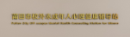 |  | 1套
64 | PVC异形切割+UV  拉丝黑钛不锈钢边框 | 走廊挂画 |  | 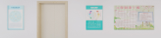 |  | 1套
65 | PVC异形切割+立体字+亚克力+uv | “了解兴趣”等字体和图案。 |  | 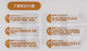 |  | 1套
66 | PVC异形切割+立体字+亚克力+uv | “了解我的气质”等字体和图案。 |  | 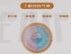 |  | 1套
67 | PVC异形切割+立体字+亚克力+uv | “自我认知”等字体和图案。 |  | 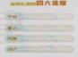 |  | 1套
68 | PVC异形切割+立体字+亚克力+uv | “了解我的能力”等字体和图案。 |  | 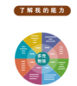 |  | 1套
69 | PVC异形切割+立体字+亚克力+uv | 兴趣六边模形包括字体和图案。 |  | 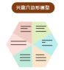 |  | 1套
70 | PVC亚克力异形切割镂空+uv | 科室牌 |  |  |  | 10套
8、接待会议室
1 | 接待室-沙发 |  | 规格：1020*890*910mm  1.饰面：采用优质绒布，该布料手感好，细腻舒适。  2.填充：采用穗峰45高密度高回弹海绵，回弹力强，坐感舒适，久坐不塌陷。  3.基材：采用环保高硬高密度夹板，甲苯有害物质释放达到E1级环保标准，  4.木方：采用优质硬杂木，经过防虫，防腐，高温等多道工艺处理和四面抛光， 框架美观牢固，不发霉，不长虫。  5.弹簧：采用直径4mm高硬度回弹力优质弹簧，钢线拉力1710～1950N/m㎡  6.橡筋：采用5公分加宽高拉力回弹橡筋，柔韧性高，回弹力强，不易老化变形  7.实木：外部橡胶木框架，采用优质环保PU净味油漆，经过五底三面加工而成，油漆透明度好，硬度高，耐磨耐划伤性强，光滑手感好。 |  | 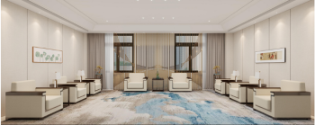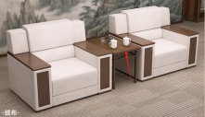 |  | 12套
2 | 接待室-茶几 | 120cm*50cm*56cm全实木胡桃色双抽款架 |  |  | 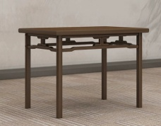 |  | 9个
9、教工餐椅
1 | 教师餐桌 | 规格：1200*D800*H750mm  材质：台面为E1级多层板基材，表面贴防火防水装饰板，四周经多次打磨油漆防水封边；台架选用优质钢管焊接而成，表面为热转印工艺，经酸洗、凝化、高温静电喷涂 |  |  | 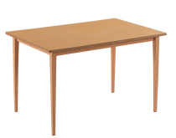 |  | 15张
1 | 教师餐椅 | 规格：W430*D490*H850mm  坐垫部分为12mm多层曲木板基材，表面贴防火防水装饰板，四周经多次打磨油漆防水封边；椅脚为全桉木芯木脚贴桦木木皮一次成型，表面经多次打磨环保油漆覆盖 |  | 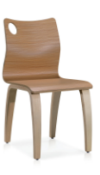 |  |  | 60把
10、篮球场看台
1 | 电动场馆活动看台 | 可容纳212人+12个踏步， 合计224位（含踏步）  座椅型号：MK-PJ-128K  1:中控吹塑低靠背座椅参数：座宽（420mm±5 mm），座长（420mm±5 mm），背长（170mm±5 mm），安全中心距：460～500mm,座椅可承载220kg,并耐冲击。座椅加载950N×10万次，椅背加载330N×10万次以上。座椅耐高低温为＋75°C至-50°C。座椅整体设计符合人体工程学原理，各项性能指标符合《体育场馆公共座椅标准》的要求。  1:活动看台设计要求  (1)看台在满足承载座椅本身重量外，还满足承受下述载荷：每平方米动载荷为450kg：每米长可承受左右摆动负载36kg。  (2)护栏设计满足承受水平力如下：顶端满足承受每米65kg,护栏中间满足承受每米135kg。  (3)活动看台构架强度为：每座静载≥200kg；床架耐冲击强度为：每座静载200kg，每层中间加载≥80kg、300mm高度冲击，不产生永久变形。  (4)看台两边及前沿有安全的护栏，表面喷塑。  (5)看台前沿外表用铝合金包边美观，看台踏步材质是18mm多层实木板组装而成防滑，避免观众上下时滑倒。  1.系统材料说明  （1）脚轮：采用宽幅PU轮，直径为φ100mm，轮辐为B=40mm。内层采用滚珠轴承，中间为尼龙层，再覆以高韧性耐磨聚氨酯层，能承受巨力且不磨损地板。  （2）驱动轮有多条加强筋PU结构，提供看台所需驱动摩擦力，可轻易克服地面缺陷，满足看台使用需求，且不磨损地板。  （3）伸缩脚：每排伸缩脚的数量可根据场地的大小及要求设置。每只伸缩脚下装有3个脚轮。在地板上滚动时，不伤害地板并不会留下滚动痕迹。  （4）骨架：采用组合件结构，材料采用钢材，支撑组件钢板厚度3.0mm，通过高强度型材连接而成。能够增加材料的强度和韧性，改善材料的机械性能，增强结构的稳定性。承重大梁尺寸200*50*25*2.5mm钢板冷折而成，经抛丸、喷塑，使其既具有良好的耐磨蚀性能，又具有平滑光洁的外表面。副梁尺寸60*40*1.5矩形管，作为所有木支撑臂以及行走表面的结束元件。支撑构架之间的支撑臂，应用于主梁，消除滑动摩擦。本看台主要部件全部采用热度管材和热度板连接，全部采用标准件.  （5）踏板：17mm复合多层板，承重力强。  （6）同步伸缩装置：采用双层导向设计，底部伸缩脚处滑道，顶部带有导向滑道。各驱动装置采用刚性轴连接，看台支撑结构采用机械反馈式同步伸缩装置，确保伸展与回缩同步一致，无定向跑偏。看台走轮支架采用定拉型材，设计导向滑槽，保证在伸缩及制动时，均为平衡的直线运动，运动无噪音。  （7）喷塑采用机械钢珠抛丸除锈，静电粉末喷塑，约在190度下进行20分钟定型，颜色由采购人决定，所有螺丝和螺母均为标准件。  3.动力和电源系统说明  （1）活动看台电动系统采用线遥控和遥控。操作时，可配合一个活动式控制开关执行前进、后退。控制灵活方便。  （2）驱动系统能保证遇到地面缺陷和障碍时，提供充足动力，运动不跑偏。驱动机构：采用电动控制式，具备遥控和有线手控两项功能。电机功率0.75KW，电压380V，具有减速比大、效率高、噪音低、故障少，寿命长等特点。安装有防跑偏装置，保证活动看台伸缩时轻松自如，不会产生跑偏等现象。伸缩机构动作灵活，工作噪音小，不划伤地板。  电动伸缩，配有电机组件。 |  | 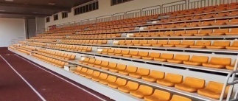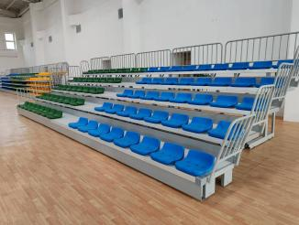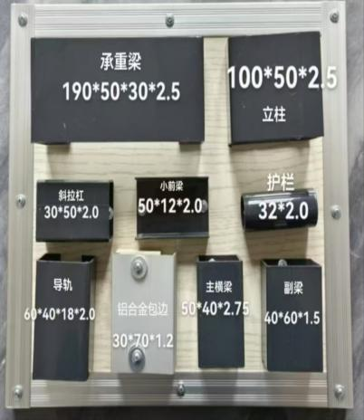 |  | 224㎡
11、体育设施、设备
1 | 商用跑步机 | 1、折叠尺寸（长×宽×高）≥1410×880×1358mm；  2、展开尺寸（长×宽×高）≥1920×880×1358mm；  3、坡度0-20档  4、配速：1-18Km/h  5、跑台≥730mm；  6、速度范围：起始速度≥1km/h，最高速度≤18km/h；  7、整机高强度碳钢材质  8、最大人体质量≥150KG  9、屏幕显示：7寸高清蓝屏，仪表显示速度、坡度、时间、里程，智能语音控速。 |  | 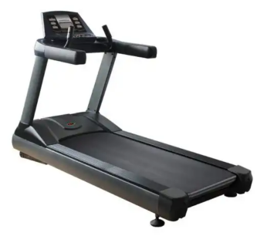 |  | 5台
2 | 商用椭圆机 | 1、外形尺寸（长×宽×高）≥1900×640×1730mm（±5%）；  2、15KG磁控飞轮，10颗磁铁  3、健身房级55CM大步距  4、≥8°运动工学倾斜角  5、≥2-4mm加厚高碳钢，整机重≥110KG，承重≥150KG  6、支持224档电动坡度调节，一键抬升提臀模拟户外环境； |  | 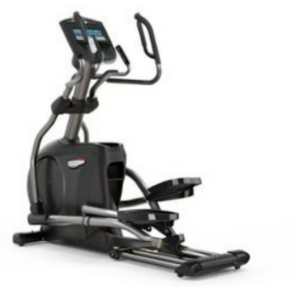 |  | 2台
3 | 商用划船器 | 1、外形尺寸（长×宽×高）≥1595×515×590mm（±5%）；  2、高强度铝合金双轨道；  3、阻力方式：36档全智能调阻；  4、最大训练载荷≥150公斤； |  | 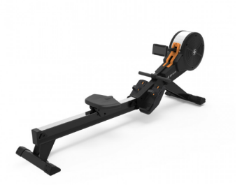 |  | 2台
4 | 商用动感单车 | 1、外形尺寸（长×宽×高）≥1135×490×1110mm（±5%）；  2、阻力档位：手动8档/飞梭36档  3、最大人体质量≥140公斤；  4、阻力系统：磁控 |  | 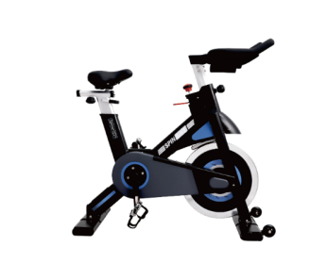 |  | 4台
5 | 坐式胸肌推举训练器 | 1、外形尺寸（长×宽×高）≥1650×1000×2058mm（±5%）；  2、主要训练区域：高拉训练区，飞鸟训练区，中拉训练区，蝴蝶臂训练区，腿部训练区，低拉训练区；  3、坐垫调节：四档调节；  4、牵索形式：钢丝绳；  5、阻力形式：配重11块配重片；标准配重≥63KG公斤； |  | 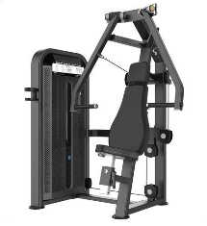 |  | 1台
6 | 坐式推肩训练器 | 1、外形尺寸（长×宽×高）≥1420×1530×1690mm（±5%）；  2、主要训练功能：包括但不仅局限于三角肌、肱三头肌的训练；  3、管材规格：50X100MM椭圆钢管；  4、烤漆工艺：双层静电烤漆； |  | 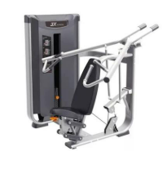 |  | 1台
7 | 高拉力背肌训练器 | 1、外形尺寸（长×宽×高）≥1300×670×1920mm（±5%）；  2、主要训练功能：包括但不仅局限于背阔肌、斜方肌下束、肱二头肌的训练；  3、钢管规格：50×50mm；  4、牵索形式：钢丝绳；  5、坐垫调节；可上下3档调节  6、最大训练载荷≥400KG； |  | 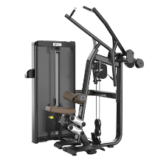 |  | 1台
8 | 上位蝴蝶式胸肌训练 器 | 1、外形尺寸（长×宽×高）≥650×810 ×1840mm（±5%）；  2、主要训练功能：包括但不仅局限于胸大 肌、三角肌前后束、上背部肌群的训练  3、主架材质：国标钢材Q235；  4、牵索形式：钢丝绳；  5、主要管材：50×50mm |  | 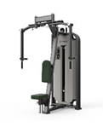 |  | 1台
9 | 大腿内外侧肌训练器 | 1、外形尺寸（长×宽×高）≥1570×870×1620mm（±5%）；  2、主要训练功能：包括但不仅局限于大腿内外侧肌、臀部肌肉的训练；  3、坐垫：优质PU表层，内部填充泡棉，舒适透气  5、阻力形式：配重块、四周配有防护罩；标准配重≥80KG； |  | 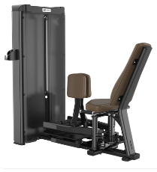 |  | 1台
10 | 大腿伸展训练器 | 1、外形尺寸（长×宽×高）≥1590×840×1620mm（±5%）；  2、主要训练功能：包括但不仅局限于股四头肌的训练；  3、器材主架：100*50mm钢管；  4、牵索形式：钢丝绳；  5、训练把手：铝合金训练把手 |  | 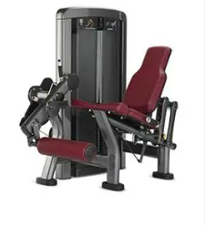 |  | 1台
11 | 坐式蹬腿训练器 | 1、外形尺寸（长×宽×高）≥1700×1100×930mm（±5%）；  2、主要训练功能：包括但不仅局限于股四头肌、臀大肌、腓肠肌的训练；  3管材规格：50*50*1.5mm方管；  4、牵索形式：钢丝绳；  5、靠垫调节：靠垫前后6档调节，66°角度4档调节；  6、调节盘：360度调节盘，24个调节孔，精准数字调节； |  | 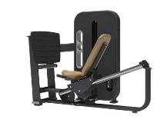 |  | 1台
12 | 单双杠训练器 | 1、外形尺寸（长×宽×高）≥1200×730×2180mm（±5%）；  2、主要训练功能：包括但不仅局限于背阔肌、斜方肌、三角肌后束、肱二头肌、肱三头肌、大小圆肌、胸大肌的训练；  3、管材尺寸：40*80mm；  4、管材厚度：1.5mm  5、牵索形式：钢丝绳； |  | 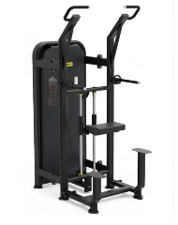 |  | 1台
13 | 楼梯机 | - 产品尺寸（长×宽×高）≥1450×820×2080mm（±5%）；  - 台阶面积：560*235*220mm  - 最大承重：160KG  - 心率感应方式：握把式心率  - 高清智能显示器：可显示，步骤、高度、步数、卡路里、心率、时间、阻力、脂肪测试、程序功能、模式、速度和步频。 |  | 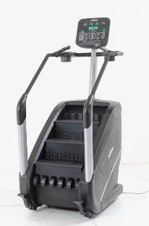 |  | 2台
14 | 腹肌练习椅 | 1、产品尺寸（长×宽×高）≥1500×550×1150mm（±5%）；  2、档位调节方式：7档调节  3、最大训练载荷≥600KG； |  | 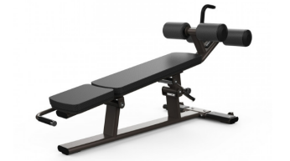 |  | 1台
15 | 背部伸展练习器 | 1、产品尺寸（长×宽×高）≥1240×800×700mm（±5%）；  2、锻炼部位：包括但不仅局限于竖脊肌等肌群的训练；  3、坐垫调节：7档调节椅垫  4、最大训练载荷≥600KG；  5、管材尺寸：100*50mm |  | 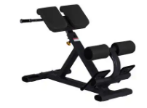 |  | 1台
16 | 杠铃套装 | 1、杠铃架：外形尺寸（长×宽×高）≥700×830×1500mm（±5%）；  2、杠铃组合：  直杆-10KG 1016MM 920MM 122MM 47MM  直杆-15KG 1016MM 920MM 162MM 47MM  直杆-20KG 1046MM 920MM 162MM 64MM  直杆-25KG 1046MM 920MM 192MM 62MM  直杆-30KG 1066MM 920MM 192MM 73MM  曲杆-10KG 1006MM 910MM 122MM 47MM  曲杆-15KG 1006MM 910MM 162MM 47MM  曲杆-20KG 1036MM 910MM 162MM 64MM  曲杆-25KG 1036MM 910MM 192MM 62MM  曲杆-30KG 1056MM 910MM 192MM 73MM  握杆直径 28MM。 |  | 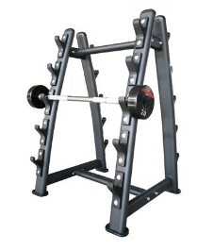 |  | 1套
17 | 二头肌练习椅 | 1、外形尺寸（长×宽×高）：1170×860×1070mm（±5%）；  2、锻炼部位：搭配固定杠铃，包括但不仅局限于肱二头肌等肌群的训练；  3、主要结构尺寸：主立管采用规格≥120×40×3.0mm的平椭圆管；  4、最大训练载荷≥500KG； |  | 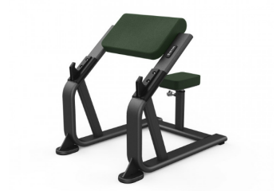 |  | 1台
18 | 哑铃架 | 1、外形尺寸（长×宽×高）：2200×620×860mm（±5%）；  2、功能：放置哑铃，可放置不少于10副哑铃；  3、主架钢材规格：2.5mm钢板  4、最大训练载荷≥500KG； |  | 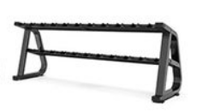 |  | 1台
19 | 组合哑铃 | 1、规格：2.5、5、7.5、10、12.5、15、17.5、20、22.5、25公斤各1副；  2、材质：橡胶哑铃，设计比较有活力，质量提升，使用原胶较好，不使用二次及回收橡胶，无刺鼻味道。 |  | 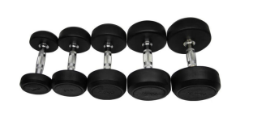 |  | 1套
20 | 调节哑铃凳 | 1、外形尺寸（长×宽×高）：1410×570×1120mm（±5%）；  2、锻炼部位：搭配哑铃，杠铃等辅助器械锻炼全身各部位肌肉；  3、管材厚度：≥50×70mm；  4、最大训练载荷≥300公斤； |  | 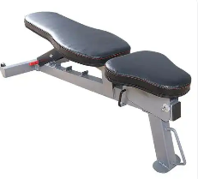 |  | 1台
21 | 史密斯机 | 1、外形尺寸（长×宽×高）：1682×2200×2283mm（±5%）；  2、锻炼部位：包括但不仅局限于胸大肌、股四头肌、背阔肌、斜方肌、三角肌后束、肱二头肌、肱三头肌、大小圆肌等肌肉群的训练；  滑轮组：30个钢制轴心滑轮组  4、牵索形式：钢丝绳；  5、阻力形式：杠铃片；  6、最大训练载荷≥800KG； |  | 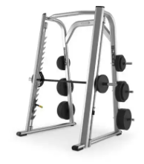 |  | 1台
22 | 多重可调节练习椅 | 1、外形尺寸（长×宽×高）：1365×625×450mm（±5%）；  2、锻炼部位：组合及辅助训练；  3、主立管规格≥80×40×3.0mm；  4、靠背调节角度：-10°-80°  5、最大训练载荷≥400KG； |  | 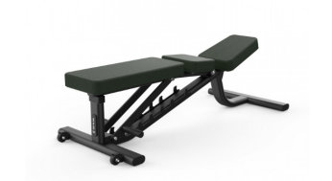 |  | 1台
23 | 哈克深蹲 | 1、外形尺寸（长×宽×高）：1980×1625×1730mm（±5%）；  2、锻炼部位：包括但不仅局限于大腿/小腿肌肉群的锻炼；  3、最大训练载荷≥360公斤；  4、管材规格：50*100mm |  | 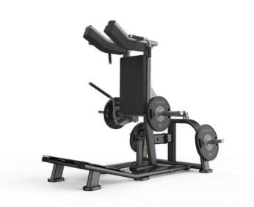 |  | 1台
24 | 标准式框架训练器 | 1、外形尺寸（长×宽×高）：2180×1560×2100mm（±5%）；  2、锻炼功能：可利用训练框架进行负重深蹲、硬拉、引体向上、抓举、高翻等力量和爆发性动作训练；可以进行水平面、额状面、失状面的功能性动作及复合性力量训练；  3、最大训练载荷：不小于400KG；  4、阻力形式：杠铃片；  5、主要管材规格：50*75mm； |  | 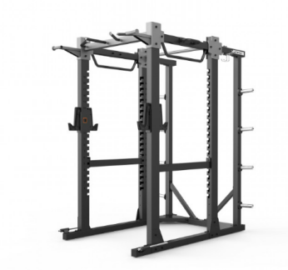 |  | 1台
25 | 奥片（彩色竞技片） | 1、产品规格：5公斤、10公斤、15公斤、20公斤、25公斤各2片，合计150公斤；  2、产品材质：杠铃外层采用橡胶包裹，并在表面有永久性质量标识；  3、杠铃片直径均为450mm；  4、每种规格的杠铃片重量偏差均在±0.5%以内。 |  | 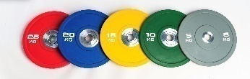 |  | 150公斤
26 | 杠铃杆 | 1、杠铃杆表面无裂纹、夹渣、气泡等危及安全的缺陷；  2、杠铃杆长≥2200mm，重≥20kg；  3、杠铃杠杆两套筒内侧距离≥1310mm，套筒外径≥50mm；  4、杠铃杆手握处有网纹滚花手，光滑处直径≥28mm；  5、杠铃杆受3800N静载荷作用，去除外力后，杠铃杆的圆跳动要求≤0.2mm；  6、小于或等于1.5kg的杠铃片装上杠铃杆后应不易滑落；  7、配置锁紧器一对，锁紧器应能够锁住总质量≥150kg的杠铃片。 |  | 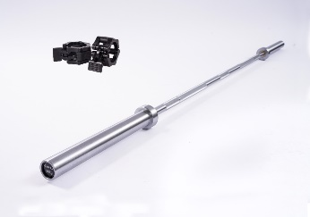 |  | 2根
27 | 杠铃片 | 1、产品规格：5公斤两片、10公斤四片、15公斤四片、20公斤两片、25公斤两片，合计200公斤；  2、功能说明：自由力量训练使用，可配合史密斯机、卧推架、杠铃杆锻炼使用；  3、产品材质：外表包裹层为CPU（环保浇筑型聚氨酯弹性体）；中孔不锈钢套为304不锈钢材质；内部配重铸铁材质为20#铸铁。 |  | 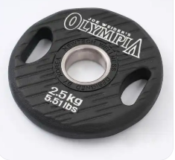 |  | 200公斤
28 | 幻彩橡胶地垫 | 1、规格：单块≥1000×1000mm，厚度≥20mm；  2、要求由环保橡胶颗粒和彩色EPDM颗粒剂聚氨酯胶粘剂制成；强度好，环保无异味，安全防滑，拆装方便；  3、功能：通过结构减震，有效避免力量区杠铃哑铃反弹； |  | 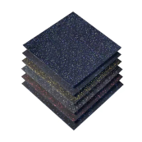 |  | 90平方
29 | 独立存储架 | 1、材质：碳素结构钢，管材厚度≥2.0mm；  2、尺寸：宽≥2750mm 高≥2300mm 存储纵深≥530mm；  3、可放置多种不同类型训练工具：瑞士球，实心球，能量包，半圆平衡球； |  | 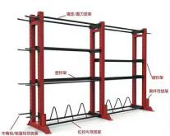 |  | 1组
30 | 半圆平衡球 | 1、规格：底部圆直径≥630mm，球皮最大可充气高度≥260mm；  3、材质：球面PVC，底座工程塑料加木板。 |  | 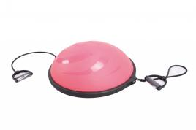 |  | 4个
31 | 牛角包 | 1、产品规格：5公斤、8公斤、10公斤、15公斤各1只；  2、产品材质：表面优质碳素材料，整体丝线缝纫，填塞物均为PP棉，配重填塞物为均匀细沙，每个规格不同颜色。 |  | 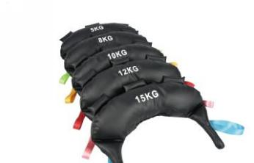 |  | 6套
32 | 竞技壶铃 | 1、产品规格：4公斤、6公斤、8公斤、12公斤、16公斤、20公斤、24公斤各1只；  2、材质：电镀把手，钢制铁芯，表面PU浇筑成型。 |  | 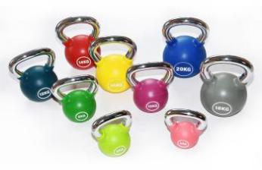 |  | 1套
33 | 战绳 | 1、产品规格：直径≥50mm，长度≥12m；  2、体能训练绳对速度、力量、爆发力的提高有相当助益，绳体采用合成纤维编织而成，具有柔软，耐磨，防潮，耐拉等特性。 |  | 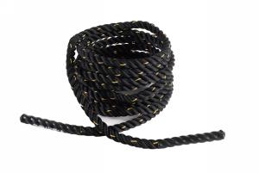 |  | 3条
34 | 功能训练炮筒 | 1、产品规格：重量≥6公斤；  2、产品材质：TPR材质，环保无味，核心训练最佳工具，具有多种不同方式的训练方法。 |  | 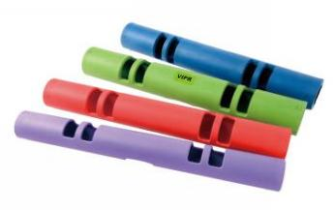 |  | 2个
35 | 储物柜 | 1、产品规格：单门规格（高×宽×深）≥930mm×382mm×500mm（±5%）；  2、产品材质：门板为ABS塑料，颜色为彩色  3、门板、单侧板厚度尺寸：门板两边板厚度≥3mm、单侧板厚度≥22mm、双侧板厚度≥42m（允差±5mm）；  4、连接处：合页孔边缘设有加强筋骨，加强因门转动带出的力度，防止孔断裂。 |  | 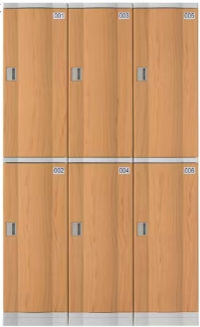 |  | 16门
36 | 更衣凳 | 1、外形尺寸（长×宽×高）≥1800×450×440mm（±5%）；  2、产品材质：ABS原料，颜色高亮，持久耐用，永不褪色，透气耐磨PU；  3、无针线缝合皮具，展现更多自然形态，不透水，防潮、防腐、提升透气，耐磨环保面料，优质填充；  4、使用高回弹海绵，增加舒适的系数；  5、加粗加厚椅架，凳面以及凳脚304不锈钢螺丝固定，安全系数更高。 |  | 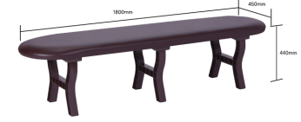 |  | 2张
37 | 篮球 | 1、圆周长：749-780mm；  2、质量：567-665g；  3、规格：7号球；  4、产品材质：采用优质橡胶和PVC皮料制成，表面花纹清晰、无气泡脱层等缺陷，胶片粘贴平整球面接缝宽度≤7.5mm；  5、包装为塑封充气包装。 |  | 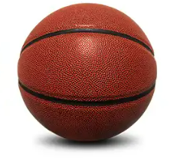 |  | 200个
38 | 篮球 | 1、圆周长：690-710mm；  2、质量：470-500g；  3、规格：5号球；  4、产品材质：采用优质橡胶和PVC皮料制成，表面花纹清晰、无气泡脱层等缺陷，胶片粘贴平整球面接缝宽度≤7.7mm；  5、包装为塑封充气包装。 |  |  |  | 150个
39 | 排球 | 1、产品规格：5#，圆周650（±10mm），质量为270（±10g）；  2、产品材质：内胆为橡胶，外层采用机缝PU皮工艺制成，符合中小学生体育标准。 |  | 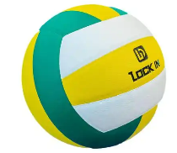 |  | 200个
40 | 足球 | 1、表皮：柔软耐磨TPU材质；  2、内胆：缠纱橡胶内胆；  3、工艺：机贴工艺；  4、外层柔软耐磨材质，脚感更好，内层采用高性能尼龙缠纱，球体更牢固，飞行和旋转稳定性更好。内胆优选高弹橡胶内胆，弹性更大，气密性更好。 |  | 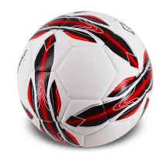 |  | 150个
41 | 跳绳 | 1、产品规格：跳绳最大长度≥3000mm；  2、产品材质：材质为全原生PU包裹钢丝直径≥3.8mm，计数器为飞陀计数器，颜色为多色可选；  3、产品符合GB/T19851.20国家标准要求。 |  | 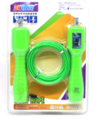 |  | 300条
42 | 实心球 | 1、产品材质：PVC、沙；  2、产品规格：2KG；  3、颗粒型软式实心球，气嘴为密闭嵌入式气嘴；  4、符合GB/T19851.18国家标准要求，颗粒高度低于2mm，直径低于3mm。 |  | 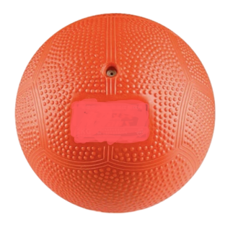 |  | 200个
43 | 体操海绵垫 | 1、产品材质：采用泡沫塑料和泡沫乳胶，帆布或人造革外皮；  2、产品规格：长≥2000mm（±5mm）,宽≥1000mm（±5mm）,厚≥100mm；  3、在长度方向可对半折叠，两侧应各有提手 |  | 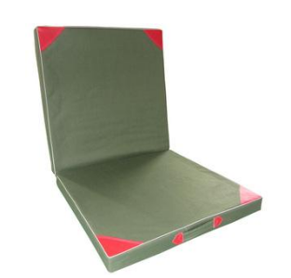 |  | 150张
44 | 小跨栏架 | 1、产品材质：PVC材质；  2、产品规格：宽度≥470mm，高度≥300mm；  3、用于提高敏捷性、反应速度和关节灵活性等。 |  | 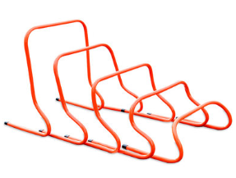 |  | 100个
45 | 小跨栏架 | 1、产品材质：PVC材质；  2、产品规格：宽度≥470mm，高度≥500mm；  3、用于提高敏捷性、反应速度和关节灵活性等。 |  |  |  | 100个
46 | 乒乓球桌 | 1、产品规格：台长≥2740mm、台宽≥1525mm、台高≥760mm；  2、平面度：≤5mm；  3、弹性：230-260mm；  4、弹性均匀度：≤15mm；  5、球台稳定性：≤14。 |  | 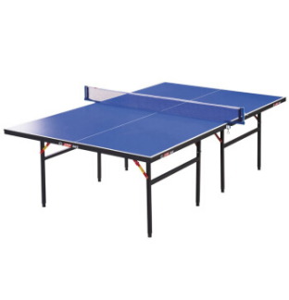 |  | 20张
47 | 标准足球门（7人制） | 1、长度≥5米，高度≥2米，深度上宽≥0.7米，下宽≥1.7米；  2、主管采用规格≥90mm的钢管，臂厚≥2.5mm，辅助材料采用规格≥φ60和≥φ48的钢管；  3、表面处理：架体表面经过酸洗、磷化、抛丸等工艺处理后，进行表面静电粉末喷涂，涂饰层附着力一级，硬度达到2H，耐冲击。表面无皱纹、无漏喷、起泡、脱皮及明显的划痕等缺陷，能耐酸碱、耐湿热、抗老化、耐腐蚀，能适合潮湿和酸雨环境。产品喷涂前采取除锈处理，确保涂层可以在户外长期使用。产品涂料配方不含有毒元素。 |  | 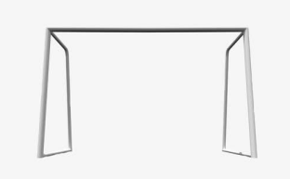 |  | 1副
48 | 电动悬空篮球架 | 1、定制伸臂、伸臂长≥3.00m，配有安全拉链。篮圈高度2.55至3.05m手动可调；  2、篮板规格≥1800×1050mm，配用国际通用的高强度安全玻璃篮板，厚度≥12mm，具有透明度高、耐候性好、抗老化、耐腐蚀、不易模糊等特点，篮球板玻璃达到3C认证标准，并在篮板下沿侧面覆盖有高档聚氨酯保护胶条，能有效保护运动员扣篮时不受伤害；  3、新国标篮筐，篮筐采用规格≥φ20实心圆钢制作, 篮筐抗弯性能好。弹簧采用加厚高级弹簧钢制成，达到国际比赛标准。 |  | 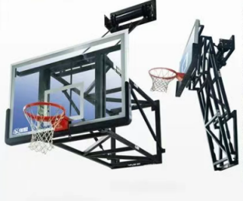 |  | 1副
49 | 标志杆 | 1、产品材质：采用环保PE材料制成，立柱直径≥25mm，立柱颜色为红白相间，底座为橡胶材质，底座直径≥140mm；  2、产品规格：重量≥1KG，高度≥1.5米 |  | 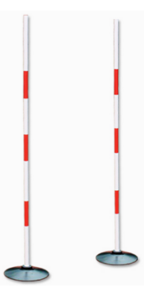 |  | 100根
50 | 标志盘 | 1、产品材质：使用环保PE材料注模一次成型，训练踩踏不容易使其损坏底开口直径≥190mm，顶口直径≥100mm；  2、可配套多种训练方式，可作为球点使用；  3、一套为50个。 |  | 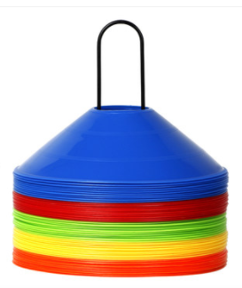 |  | 5套
51 | 坐位体前屈测试器 | 1、产品组成：测试仪由底板、背板、侧板、卡尺组成；  2、产品规格（长×宽×高）：250×200×600mm（±5%）；  3、产品材质：高密度板板材+铝合金，4、量程：-20-40cm。 |  | 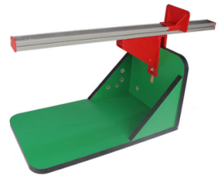 |  | 10台
52 | 软式练习跨栏架 | 1、栏板长度≥1200mm，宽度≥70mm；栏架底座长≥700mm，四档高度调节分别为：550mm、650mm、760mm和840mm，铁合金或塑料等轻材料制成，方便搬用，栏板为弹簧海绵材质，防止运动员磕碰受伤。 |  | 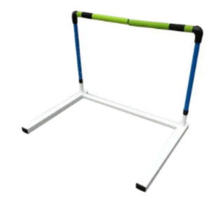 |  | 50副
53 | 移动式排球架 | 1、网柱四挡可调：1800mm、2000mm、2240mm、2430mm；高度调节采用活动升降式；  2、零部件全部采用金属结构件；  3、网柱为圆形优质钢管，直径≥76mm，壁厚≥3mm，顶部设有滑轮，网柱内侧对称配有相应高度的球网挂钩，应能将张网绳索牢固挂住；  4、外侧应设有挂（夹）拉网钢丝网绳的装置，且在张完球网时，即使在无外力作用时，应能确保钢丝网绳牢固拉紧。 |  | 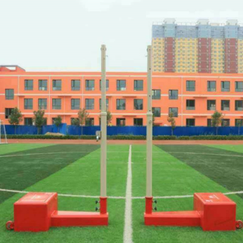 |  | 2副
54 | 羽毛球网柱 | 1、执行标准：GB∕T19851.13-2007《中小学体育器材和场地标准—羽毛球网柱》；  2、产品技术要求：铸铁移动式，底座外形尺寸≥300×600×10mm，柱高≥1550mm，￠40钢管，壁厚≥4mm，铸铁配重≥80KG，底座平稳无晃动；  3、外表面采用静电粉末喷塑工艺，涂饰层附着力应达到一级，硬度达到2H、有一定的耐冲击性能，表面无皱纹、无漏喷、起泡、脱皮及明显的划痕等缺陷。喷涂前必须采取除锈处理，以确保涂层在户外长期使用。产品涂料配方不应含有毒元素。各部件焊接应严密牢固，不应有漏焊、虚焊、裂纹等缺陷。 |  | 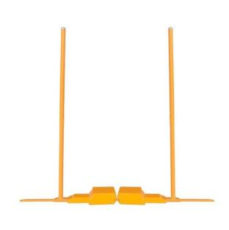 |  | 10副
55 | 发令旗 | 1、产品规格≥360×320×450mm；  2、产品材质：不锈钢、棉、EVA；  3、采用无毒环保材质制成，适用于各种比赛中做出指令。 |  | 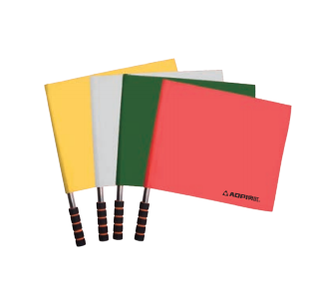 |  | 20把
56 | 发令台 | 1、发令台基本外形尺寸（长×宽×高）≥700×610×1500㎜（±5%）；  2、发令台主要由底架和推手柄组成，底架主要采用方管拼焊而成，底架踏脚板采用花纹板制作，起防滑作用，便于站人；推手柄采用圆管制作；  3、发令台设置有插管，可放置配套设施；  4、发令台底部设置有滚轮，移动方便。 |  | 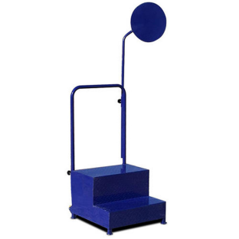 |  | 1台
57 | 落地式记分牌 | 1、支架由不锈钢材质组成，配备专用防雨计分布，计分数字从0-199分，适用于多种运动。 |  | 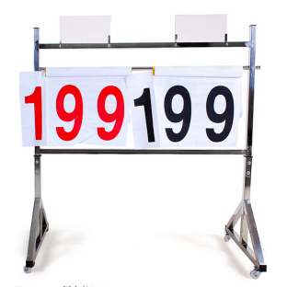 |  | 4个
58 | 电动充气筒 | 1、工作电压：AC220-240V、50-60HZ；  2、工作电流：0-1A；  3、工作功率≥180W；  4、工作压力：0-3bar；  5、工作环境温度：-35~60℃；  6、连续运转时间：10-15分钟；  7、输出气流量≥25L/min；  8、机身尺寸（长×宽×高）≥180×160×85mm；  9、可提式手柄、配备1米可伸缩式充气管，可视气压计面板。 |  | 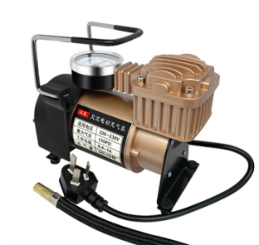 |  | 1台
59 | 终点裁判台 | 1、裁判台主要采用槽钢和方管拼焊而成，裁判台上设有扶手栏杆，栏杆高度≥800mm，扶手栏杆采用规格≥Φ32、Φ25圆管拼焊制作；  2、裁判台≥8层，≥24座，每层规格≥1400×500×400mm。踏步规格（宽×高）≥500×250㎜，第一踏步采用方管与花纹铁板，能够防滑；其余踏步上装有无靠背工程塑料座位，靠背材质为优质复合材料，耐腐蚀，耐老化，适合长期室外放置，常年风吹日晒后仍无褪色老化现象；  3、裁判台底座装有可制动的走轮，便于移动和固定；  4、结构设计合理，做到结构牢固，重心稳定，安全耐用，美观大方；  5、所有钢制件表面均经酸洗、磷化等初级处理后在自动喷涂线上采用静电环氧基粉末喷涂完成最后表面处理，涂层厚度70—80um，铅笔硬度达3H+，试品经GB1771-91，36小时盐雾试验，涂膜无变化，划格处单面腐蚀＜2mm，产品具有耐酸碱、耐湿热、抗老化、外观美观等优点，能适合潮湿和酸雨环境，适用于室外使用，且产品涂料配方不含有毒元素，避免损害使用者的健康。 |  | 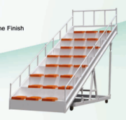 |  | 1台
60 | 布卷尺-20米 | 1、由尺带和尺盒组成，尺带为苎麻布材质进出灵活，附有摇柄，扣头为金属材质；  2、量程：0～20m，分度值：1mm；  3、全长为20m；  4、尺子刻线均匀、清晰、垂直纵边、无断线；  5、产品符合GB10633-98国家标准要求。 |  | 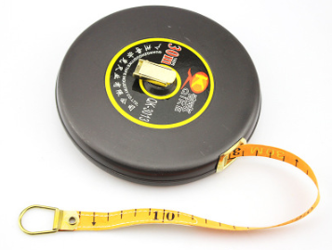 |  | 10把
61 | 布卷尺-30米 | 1、由尺带和尺盒组成，尺带为苎麻布材质进出灵活，附有摇柄，扣头为金属材质；  2、量程：0～20m，分度值：1mm；  3、全长为30m；  4、尺子刻线均匀、清晰、垂直纵边、无断线；  5、产品符合GB10633-98国家标准要求。 |  |  |  | 10把
62 | 布卷尺-50米 | 1、由尺带和尺盒组成，尺带为苎麻布材质进出灵活，附有摇柄，扣头为金属材质；  2、量程：0～20m，分度值：1mm；  3、全长为50m；  4、尺子刻线均匀、清晰、垂直纵边、无断线；  5、产品符合GB10633-98国家标准要求。 |  |  |  | 10把
63 | 秒表-10道 | 1、1/100秒秒表, 可持续≥9小时59分59.99秒；  2、2行, 16位大数字液晶显示-可计≥10个道次；  3、12/24小时显示；  4、分段、总段和连续时间显示；  5、每分钟10次到320次的节拍响闹；  6、≥9999次的节拍次数；  7、可显示快、慢和平均圈速；  8、倒数计时, 可倒数≥10小时；  9、时间和日历；  10、防水结构；  11、定时响闹；  12、CR-2032钮扣锂电池。 |  | 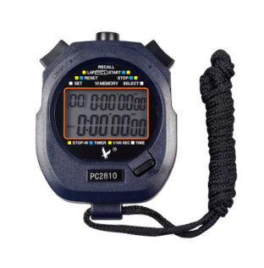 |  | 30块
64 | 接力棒 | 1、长度≥300mm、直径≥38mm、壁厚≥2mm；  2、圆周允差≤1mm；  3、直线度≥0.5mm；  4、优质铝合金制成，内口反卷去锋，整体表面光滑无凹陷或尖刺。 |  | 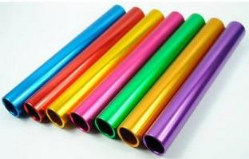 |  | 20支
65 | 体能训练绳梯 | 1、尺片≥500×37×4mm（±5%）；  2、总绳长≥6米，尺片可以任意调节，柔软塑胶材料制成，用于提高敏捷性、协调性和速度等。 |  | 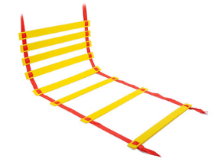 |  | 10条
66 | 标志桶 | 1、锥型标志桶，使用环保PE材料注模一次成型，训练踩踏不容易使其损坏；  2、标志桶高度≥30CM，四周12个规格≥30mm穿孔，可搭配多种训练器材使用；  3、底座规格≥230mm保证训练稳定性，顶面为平角保证训练过程中不对人体产生伤害， |  | 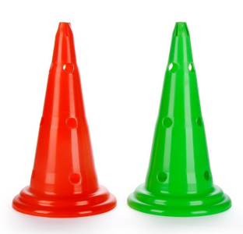 |  | 200个
67 | 口哨 | 1、口哨声音≥130分贝，哨体为ABS材质，口哨自带可调节式挂脖绳。 |  | 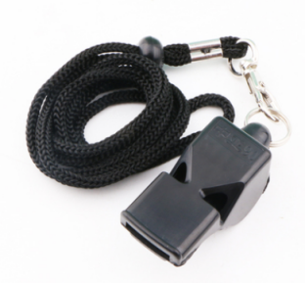 |  | 50个
68 | 篮球比赛犯规牌 | 1、材质：ABS；  2、颜色：荧光绿；  3、数量≥9块/套；  4、尺寸：330×188mm； |  | 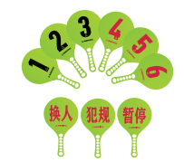 |  | 2套
69 | 简易球权转换器 | 1、材质：铝合金。 |  | 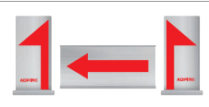 |  | 3套
70 | 仰卧起坐板 | 1、规格≥560×1620×250mm；  2、材质：金属+PVC革；  3、样式：平板式仰卧起坐台。 |  | 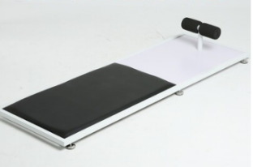 |  | 50台
71 | 田径训练阻力带 | 1、产品材质：环保天然乳胶；  2、产品规格：长度或周长≥2080mm、宽度≥22mm、厚度≥4.5mm、阻力值≥30公斤，用于抗阻力练习等。 |  | 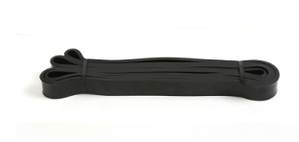 |  | 100套
72 | 移动球车 | 1、规格（长×宽×高）≥900×900×800mm（±5%）；  2、产品材质：材质为铁，可四轮移动，可折叠。  3、用于装篮球、排球、足球等球类物品，球车四角为圆角，装球容量≥30粒。 |  | 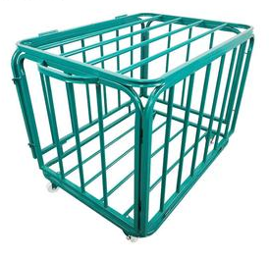 |  | 6台
73 | 单杠 | 1、产品外形尺寸（长×宽×高）≥2842×114×2300mm（±5%）；  2、产品主要材质：钢材；  3、产品表面处理工艺：脱脂-酸洗-磷化-静电喷涂、脱脂-抛丸-静电喷涂；  4、主要结构尺寸：主立管规格≥φ114×3.0mm，主要承载横梁规格≥φ28mm圆钢；  5、产品安装方式：直埋式。 |  | 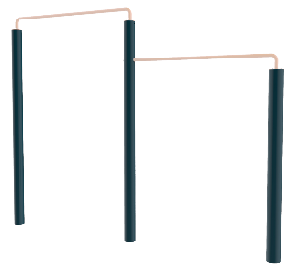 |  | 6副
74 | 双杠 | 1、产品外形尺寸（长×宽×高）≥2500×778×1300mm（±5%）；  2、产品主要材质：钢材；  3、产品表面处理工艺：脱脂-酸洗-磷化-静电喷涂、脱脂-抛丸-静电喷涂；  4、主要结构尺寸：主立管规格≥φ114×3.0mm，主要承载横梁规格≥φ42×3.0mm；  5、产品安装方式：直埋式。 |  | 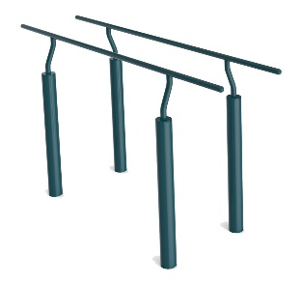 |  | 3副
75 | 移动式篮球架 | 1、产品规格：篮球架伸臂长≥2.25m，篮圈上沿离地面≥3.05m，篮架底座尺寸（长×宽）≥2.0×1.0m：  2、产品用材：球架立柱采用定制规格≥口150×150×4.0mm优质大圆角方管制作，圆角≥R30mm，造型美观，安全性高；篮架伸臂采用分段结构，伸臂后端（连接立柱部分）采用≥δ4.0mm后优质钢材，伸臂前段采用规格≥δ3.0mm优质铁板在连续模中进行冲压成型，保持产品的美观性和统配性，伸臂上拉杆固定孔均采用冲压成型后焊接内置螺母，篮架立柱底板采用优质精密铸钢件制作，造型美观大方，性能安全可靠，篮架上拉杆采用规格≥Φ48×2.0mm圆管与后拉杆采用规格≥口50×40×3.0mm优质方管在特制弯管设备上一次成型，避免电焊及焊渣易引起生锈的隐患。球架底座采用规格≥δ3.0mm优质铁板在自动机器人线辅助冲压成型后再由全自动焊接线进行焊接。为了增强球架的使用安全性，单只球架可放置配重物不少于510公斤；  3、篮板规格：不小于1800×1050mm，篮板配用国际通用的高强度安全玻璃篮板，玻璃厚度不小于12mm，具有透明度高、耐侯性好、抗老化、耐腐蚀、不易模糊等特点，并在篮板下沿及侧面覆盖有保护条，能保护运动员运动时不受伤害；  4、篮圈：篮圈采用规格≥φ17实心圆钢制作，圈下焊有冲压成型的圆弧形网钩，十二段均匀分布留适当间隙，配篮网。篮圈抗弯性能好，水平固定在篮板上，与篮架连接的钢板和篮圈盖板均采用优质钢板一次冲压成型，造型美观；  5、紧固件：篮架所有紧固件均采用热镀锌处理，能保证长年不生锈；  6、移动：篮架置有走轮，配有操纵杆(转向和升降共用)，操作方便，仅需一人操作就可轻松移动篮架；  7、防护措施：篮架前立柱、底座前部配有专用护套，能有效地保护运动员免受撞击，底座下部设有防震垫，能有效的保证使用时的安全性及美观性；  8、表面处理：喷涂工件的表面处理分二个阶段，前处理阶段使工件获得质量优良的介质层，增加防锈涂膜与金属基体的结合力，是提高产品表面处理能力的必备基础措施。表面处理阶段是将粉末通过高压静电作用均匀涂敷在被涂物体上的过程。当涂层达到一定厚度后，进入烘炉加热，涂料熔融固化，形成厚度均匀、质地牢固的涂层。器材均在全自动喷涂流水线上作业，经抛丸—水洗—脱脂—水洗—纯水洗—无磷转化—纯水洗—纯水洗—吹干—水份烘干—静电粉末—固化—强冷等过程。产品涂层附着力1级，铅笔硬度达2H+。产品具有耐酸碱、耐湿热、抗老化、外观美观等优点，能适合潮湿和酸雨环境，且前处理过程以及产品涂料配方均不含有毒元素，避免损害使用者的健康。 |  | 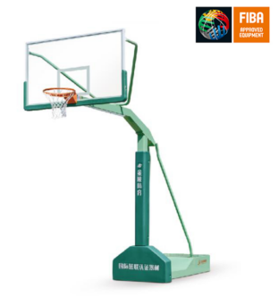 |  | 3副
12、校园文化布置及宣传
1 | 校园文化造型1 | 1.5MMPVC板材组合，异型切割，立体围边造型，UV图案饰面，面裱亚克力板 4000*700mm |  |  |  | 80套
2 | 校园文化造型2 | 1.5MMPVC板材组合，异型切割，立体围边造型，UV图案饰面，面裱亚克力板 500*500mm |  |  |  | 80个
3 | 校园文化造型3 | 1.5MMPVC板材组合，异型切割，立体围边造型，UV图案饰面，面裱亚克力板 1000*1200mm |  | 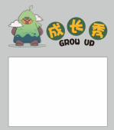 |  | 80套
4 | 校园文化造型4 | 1.5MMPVC板材组合，异型切割，立体围边造型，UV图案饰面，面裱亚克力板 650*800mm |  | 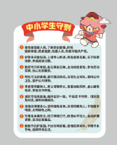 |  | 80块
5 | 校园文化造型5 | 1.5MMPVC板材组合，异型切割，立体围边造型，UV图案饰面，面裱亚克力板 1000*1000mm |  | 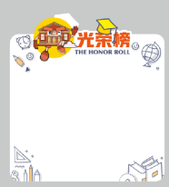 |  | 80块
6 | 校园文化造型6 | 1.5MMPVC板材组合，异型切割，立体围边造型，UV图案饰面，面裱亚克力板 500*1500mm |  |  |  | 80套
7 | 校园文化造型7 | 1.5MMPVC板材组合，异型切割，立体围边造型，UV图案饰面，面裱亚克力板 750*300mm |  |  |  | 80块
8 | 校园文化造型8 | 1.5MMPVC板材组合，异型切割，立体围边造型，UV图案饰面，面裱亚克力板 500*1500mm |  |  |  | 80套
9 | 橡木板 | 橡木板定制 1000*1000mm |  |  |  | 80块
10 | 校园文化造型9 | T=2.0mmTHK304#不锈钢，电镀古铜底色，木饰面氟碳烤漆，内容丝网印刷；工艺：激光焊接，激光切割，抛槽折弯，找平打磨，磁吸面板，内容可更换 140*350mm |  | 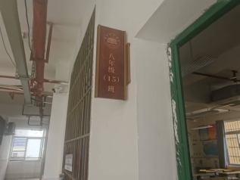 |  | 150套
11 | 校园文化造型10 | 1、底座40*40MM镀锌角钢基础，面层2.0mm厚金属板烤漆；  2、IP人物2.0mm厚金属板雕刻，UV套色，不锈钢烤漆立体字。 4500*2200*400mm |  | 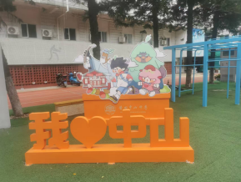 |  | 1套
12 | 校园文化造型11 | 1、底座40*40MM镀锌角钢基础，面层2.0mm厚金属板烤漆；  2、不锈钢烤漆立体字。 2000*700*400mm |  | 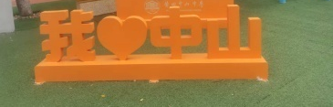 |  | 1套
13 | 校园文化造型12 | 1、底座40*40MM镀锌角钢基础，面层2.0mm厚金属板烤漆；  2、文字2.0mm厚金属板雕刻，不锈钢烤漆立体字。 2400*600mm |  | 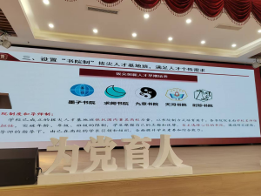 |  | 4套
14 | 校园文化造型13 | 1、底座40*40MM镀锌角钢基础，面层2.0mm厚金属板烤漆；  2、文字2.0mm厚金属板雕刻，不锈钢烤漆立体字，内置方管龙骨支撑、连接。 3500*1300mm |  | 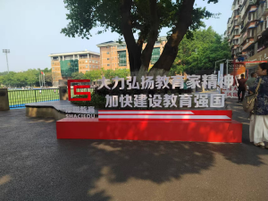 |  | 1套
15 | 校园文化造型14 | THK.1.5mm不锈钢折盒，分段烤漆，面覆6mm钢化玻璃，两侧装置高强度液压杆，正面开启方式。 2400*1200*500mm |  | 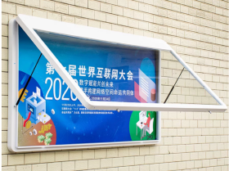 |  | 4组
16 | 校园文化造型15 | 1.5MMPVC板材组合，异型切割，立体围边造型，UV图案饰面，面裱亚克力板 4000*1600mm |  | 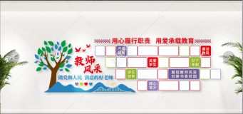 |  | 2组
17 | 校园文化展示板（金色） | 带滑轮，防风款，金色  产品材质：铝合金边框  整体尺寸：63.5*111cm  画面尺寸：60*90cm  底座尺寸：40*63.5cm |  | 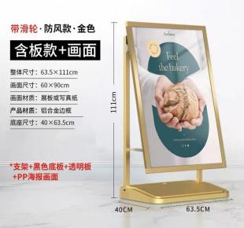 |  | 8个
18 | 校园文化展示板（黑色） | 带滑轮，防风款，黑色  产品材质：铝合金黑色喷漆  整体尺寸：83.5*140cm  画面尺寸：80*120cm  底座尺寸：40*83.5cm |  | 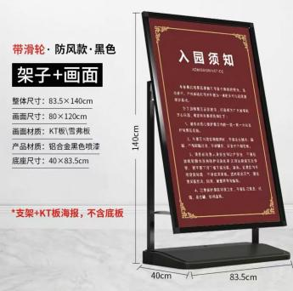 |  | 8个
13、智慧黑板
1 | 智慧纳米黑板（核心产品） | 1、整机采用全金属外壳，三拼接平面一体化设计，屏幕边缘采用金属圆角包边防护，有效屏蔽内部电路器件辐射；防潮耐盐雾蚀锈，适应多种教学环境；整机背板采用金属材质；无推拉式结构，外部无任何可见内部功能模块连接线，主副屏过渡平滑，中间无单独边框阻隔。  2、整机主屏幕采用86英寸液晶显示器，采用UHD超高清LED液晶显示屏，显示比例16:9，屏幕分辨率3840×2160，屏幕显示灰度分辨等级达到256及以上灰阶。  3、整体外观尺寸：宽≥4200mm，高≥1200mm，厚≤115mm。  4、整机外壳采用金属材质，屏幕采用≥3.2mm防眩钢化玻璃保护，表面硬度≥莫氏8级，硬度大于等于9H，透光率不低于93%，雾度≤8%。  5、整机具备至少7个前置按键，至少可实现开关机、调出中控或设置菜单、音量+/-、护眼、录屏操作。  6、整机至少支持6个自定义前置按键，“设置”、“音量-”，“音量+”，“返回”，“HOME”“还原”按键，可通过自定义设置实现前置面板功能按键一键启用任一全局小工具（无操作、PC开关、一键还原、一键录屏、批注、截屏、计时、降半屏、放大镜、白板、相机、计算器、倒计时、冻屏、聚光灯、触控锁、日历）。快捷开关（纸质护眼模式、经典护眼模式、节能自动亮度模式）。  7、整机CPU，可编程逻辑芯片、时钟芯片、采用国产自主芯片。  8、整机前置接口≥3路双通道USB接口，≥1路HDMI接口，≥1路type-c接口，外接电脑设备经双头Type-C线连接至整机，可将整机网络共享给外接电脑，并支持反向触控控制功能  9、▲整机内置摄像头具备≥1.5TOPS AI算力，可用于AI图像处理，智能拍照等。（提供封面具有CNAS标志的权威检测机构出具的检测报告并加盖投标人公章做为依据）  10、整机内置扬声器至少为2.2声道，位于设备上边框，顶置朝前发声，内置扬声器总功率≥100w，采用针孔发声技术，喇叭采用槽式开口设计。  11、整机具有物联传感器，安卓系统可以监控教室温度、湿度，并可上传到云端，云端可查看各教室温度、湿度情况  12、整机具有整机内置NFC模块支持主从模式，支持搭配具有NFC功能的手机、平板，通过接触整机设备上的NFC模块，即可实现手机、wifi连接后平板与大屏的连接并同步手机、平板的画面到设备上，支持9台手机、平板同时连接并显示，无需其他操作设置；也支持使用设备绑定的IC卡，触碰同一NFC模块对整机大屏解锁。  13、整机具备智能手势识别功能，在任意信号源通道下均可识别五指长按、上、下、左、右方向滑动手势，五指画O、画~、左右晃动、缩/放方向手势滑动并调用相应功能。支持将各手势滑动方向自定义设置为无操作、相机、截屏、冻屏、录屏、智能照明、熄屏、批注、桌面、半屏模式，并且可根据需要关闭或打开。  14、整机从安卓系统将设备添加至集控平台，安卓系统接入集控平台后，OPS自动完成设备接入，无需输入学校代码及密钥，支持集控平台直接对大屏进行屏幕解锁，息屏亮屏，关机，重启，信息发布，异常报警（温度、内存、CPU等），远程升级，并可显示设备信息（设备序列号，运行时长，显示模式，整机音量，设备温度，cpu使用率，内存使用率，声音模式，健康度，在离线，型号，安卓版本，系统版本等），方便老师进行教室设备管理。  15、嵌入式系统版本不低于Android 14，CPU核数不小于8核，内存≥4GB，存储空间≥32GB。  16、整机内置非独立摄像头，采用一体化集成设计，可拍摄≥5000万像素数的照片，可用于远程巡课，拍摄范围可以涵盖整机距离摄像头垂直法线左右水平距离各大于等于4米，左右最边缘深度大于等于2.3米范围内，并且可以AI识别人像。  OPS：  1.内存 8GB：  2.处理器：国产芯片  3.网卡：Integrated 10/100/1000M Adaption x1  4.主频：2.7GHz  5.硬盘：256G SSD |  |  |  | 43台
2 | 教育资源云平台 | 1.教学软件为备授课一体客户端，同时具备备课模式和授课模式，在软件安装完成后可自有切换备课和授课模式，方便在不同场景下使用；  2.教学软件可支持教师自主注册账号，可使用账号密码登录或使用微信扫码绑定账号完成登录，支持解绑账号与微信号关系进行重新绑定；  3.▲支持为教师提供免费的20GB云存储空间，无需完成额外任务即可获取，教师容量达到使用上限时可支持最大扩展到200GB，教师可在个人网盘中上传存储教学资源，资源格式支持：ppt、word、excel、pdf、图片、音视频、压缩包、flash文件、安装包、思维导图。支持移动调整文件及文件夹的层级，支持对文件进行重命名、删除操作。支持根据文件类型筛选文件，支持根据文件名称、更新时间及文件大小进行排序。支持将APP微信聊天窗口的word、Excel、PPT、pdf文件快速上传至教师个人资源云空间；（提供含CNAS、CMA资质标识的检测报告复印件并加盖投标人公章做为依据）  4.支持智能组卷，按照教材章节和知识点，设置试题年份、题型、数量及难度，系统自动匹配生成试卷，支持对系统匹配的试题进行替换，可自定义调整试题的顺序。  5.支持教师通过电脑客户端将网盘资源分享给其他教师，支持链接分享和二维码海报两种方式分享资源，支持在分享时自动生成提取码，无需人工设置，分享过程中可重置提取码，链接不失效，支持分享时设置是否允许下载资源，支持设置分享有效期，包含3天、15天、30天、180天选项设置，支持被分享人在线预览资源、下载资源，同时支持web网页和手机端H5预览、下载资源，支持分享人查看分享资源被查看数和下载次数。  6.具有校本拓展资源应用，支持用户自定义校内资源共享目录，支持自定义三级目录，支持通过权限控制设置全部教师用户和指定教师用户上传资源，其他教师允许查看并下载资源。  7.支持提供WPS插件，同时支持原生WPS 环境下备课，教师可将课件内容一键上传更新至教师云空间，在授课时直接下载使用云端资源；  8.支持提供按学段学科、教材版本、册别、章节提供优质课件资源，支持在线预览课件资源，支持将优质课件一键下载插入到wps课件中，并进行修改；支持将资源下载到本地目录和一键将资源转存至个人网盘。  9.支持提供按学段学科、教材版本、册别、章节或学段学科、知识点提供优质试题资源，可将试题资源一键插入wps课件中，支持在授课过程中将题干和答案解析进行分步展示，可支持放大、缩小试题内容；  10.支持9种形式的互动游戏，包含分组竞争、趣味分类、超级分类、连一连、判断对错、选择题、选词填空、翻翻卡、拼词游戏，每种互动游戏支持6种模板供教师选择，支持教师自定义游戏背景，并选择开启或关闭音效，设置游戏难度，支持直接选择并输入相应内容即可生成互动游戏，支持一键插入课件PPT，并在PPT中进行动画互动；互动游戏可独立保存至教师个人网盘，教师调用已制作好的游戏进行使用和再次添加至PPT；支持直接引用每种游戏提供的12个案例。  11.▲提供3D模型类数字素材资源，以三维立体可视化形式呈现，资源类型需覆盖远古动物、脊椎动物、无脊椎动物、植物、微生物、地理物质、宇宙星球、体育运动、文化与艺术、实验室器材10种大类，其中远古动物资源有30个，脊椎动物有156个，无脊椎动物有38个，植物有180个，文化艺术有97个。支持直接打开3D模型并进行操作，支持旋转、放大3D模型，支持快速恢复默认视角，支持更换模型背景颜色，显示出模型内容的名称和详细介绍；（提供含CNAS、CMA资质标识的检测报告复印件并加盖投标人公章做为依据）  12. 支持接入网关、照明设备、情景面板、智能插座、窗帘、空气检测仪、人体存在传感器等设备。 |  |  |  | 45套
3 | 教育集中管理平台 | 管理平台采用B/S云架构设计，无需本地部署服务器，即可实现对教学信息化设备进行管理、远程控制，实现对设备的运行数据监测；包含5年云服务授权。  2、支持在国产操作系统通过网页浏览器登录，提供多种登录方式：支持账号密码登录，支持微信扫码登录等方式；  3、支持查看所有设备的在线状态、屏幕锁定状态、当前设备正在使用的信号源等信息；  4、支持查看每台的设备的详细信息，包含设备所在位置，集控软件版本、设备健康度，支持查看教学平板整机信息，整机信息包含：设备序列号、开机时长、设备温度、CPU使用率及温度、声音模式、显示模式、整机音量等信息；  5、支持批量或逐个对选定的整机设备进行整体远程关机/重启、设置定时开关机任务；  6、支持批量或逐个对选定的整机设备进行声音模式进行调整，声音模式包含标准、会议、教室、电影院模式，支持远程调整设备音量；  7、支持批量或逐个对选定的整机设备进行显示模式进行调整，显示模式包含标准、明亮、鲜艳、柔和；  8、管理员可远程对大屏进行息屏/亮屏操作、屏幕触控锁定/解锁、切换信号源等操作  9、支持查看整机设备的CPU使用率、内存使用率，设备的连续使用时长、温度，管理平台实时显示教育平板设备异常的告警提示；  10、信息发布：管理平台可远程对指定的教学楼场地的教育平板设备推送紧急通知，以跑马灯展现形式，支持在创建阶段实时展示预览效果，跑马灯式支持设置播放次数及定时推送；  11、支持在平台远程下发考试计划，支持平台设置考试计划及考试详细安排，含各科目的考场教室、考试日期和时间、监考老师等信息，支持选择指定教学平板设备进行计划下发，到达考试时间，教学平板设备显示出考试信息；  12、支持设置定时锁屏/解锁功能，可设置锁屏/解锁时间规则，需支持设置执行日期范围，在执行时间范围内设置重复策略，支持按照每天重复、单独针对工作日和周末进行设置或自定义重复任务，通过在时间轴上点击选择执行锁屏或解锁的时间点，支持对时间点进行修改，下发设备后到达时间点自动解锁屏；  13、支持设置自动模式，自定义设置设备超出时长无人使用自动进入屏保模式，自定义设置超出时长无人使用自动进入休眠模式；  14、支持查看学校教学平板应用情况，支持查看当前学校下的设备总数、实时在线设备数、活跃设备数，支持统计设备使用情况，包含日均开机时长分布、设备活跃趋势、设备日均开机时长排行及设备活跃度排行；支持查看设备异常统计及异常原因占比，查看设备异常总数及异常原因排行；  15、支持多层级用户管理，分配设备管理权限，可支持高级管理人员对全部设备进行管理，支持一键同步班主任设备管理权限，用以班主任巡班，支持单独针对部分教师进行具体设备权限配置，灵活方便  16. ▲为保证数据安全，教育集中管理平台应获得信息系统安全等级保护备案三级等保证明，提供带备案公安机关公章的证书复印件并加盖投标人公章。 |  |  |  | 45套
4 | 视频展台 | 1、箱体环保材质，耐磨防锈，整机无锐角无利边设计，关注师生安全；内置机械式防盗锁，壁挂式安装；展台模块化前拆设计，不用拆卸挂箱即可更换展台，便于安装和维护。  2、镜头像素800万，分辨率3264X2448。  3、采用三折叠式开合托板，并带强磁固定纸张，所需挂墙面积小。  4、采用单根USB线传输和供电，环保且无辐射。  5、箱体内嵌2个USB扩展口，可外接U盘或无线键鼠的接收器；  6、展台面板上可以触摸一键启动软件，带放大、缩小、旋转、拍照功能，支持PPT全屏和展示画面之间进行一键快速切换，老师上课使用更灵活、高效。  7、整机自带LED补光灯，可触摸式三级灯光调节。  8、展台按键采用电容式触摸控制，无缝防尘，使用寿命长。  9、软件界面与功能图标内嵌中文，清晰易用，老师不用查阅帮助就能使用，减少误操作。  10、软件基础功能：可预设画笔批注的粗细及颜色，支持对展台画面进行移动、缩放。  11、虚拟黑板：在演示窗口中，老师可以框选任意区域内容，框选完成自动跳转到板书模式下显示，对于课本或试卷的重点内容进行独立讲解，支持保存功能，便于二次打开和编辑，使授课变得简单轻松。  12、图像特技：延时拍照、聚光灯、负片、镜像、黑白、自动曝光、视频冻结、同屏对比、左右旋转、屏幕录制。  13、自动检测：软件支持故障自检功能，帮助用户检测“无画面”的原因，并给出引导性的修复和解决方案，可判断硬件连接、视频解码器、显卡驱动、摄像头通道占用等问题，同时也有显示微信和技术电话提供协助。  14、二维码扫码功能：打开扫一扫功能后，将书本上的二维码放入扫描框内即可自动扫描，并进入系统浏览器获取二维码的链接内容，帮助老师快速获取电子教学资源。 |  |  |  | 43台
14、电话机
1 | 电话机 | 显示屏：128*64分辨率，3寸黑白屏，带背光  SIM卡规格：3V SIM卡以及1.8V SIM卡  RFID读卡器：13.56Hz  尺寸规格：23*28.5*10.8cm，重约2kg  环境温度：-20℃+60℃  环境噪声：≦60dB（A） |  | 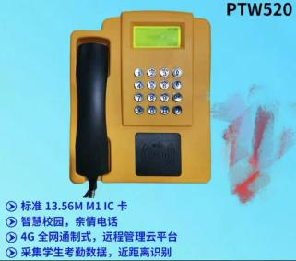 |  | 20部
15、复印纸
1 | 复印纸 | A4 70g （一箱10包） |  |  |  | 112箱
16、安装集成服务
1 | 安装集成服务 | 包含系统安装调试、系统集成、系统间对接及联调测试等 |  |  |  | 1项
总价合计：

